目录
第一章 工程概况 8
第1节 建设概况 8
第2节 建筑特征 8
第3节 结构特征 9
第4节 场地特征 10
第5节 施工条件 10
第二章 施工部署 11
第三章 施工准备工作 14
第1节 技术准备工作 14
第2节 现场准备工作 15
第四章 土建工程主要分部分项工程施工方法 16
第1节 施工测量控制 16
第2节 土方工程 22
第3节 模板工程 24
第4节 钢筋工程 29
第5节 混凝土工程 44
第6节 脚手架工程 57
第7节 砌体工程 65
1、 施工操作工艺 66
2、 质量标准 66
3、 成品保护 67
第8节 楼地面工程 68
第9节 地下防水工程 70
第10节 屋面工程 71
1、 水泥砂浆找平层 71
2、 保温层施工 72
3、 PVC防水层 72
第11节 抹灰工程 74
1、 内墙抹灰 74
2、 柱和顶棚抹灰 77
3、 抹灰质量要求 77
第12节 门窗工程 79
1、 木门安装 79
2、 铝合金、塑钢门窗安装 80
3、 填缝： 83
第13节 涂料工程 83
第14节 吊顶工程 84
1、 吊顶类型 84
2、 施工操作步骤 85
第15节 外墙干挂花岗岩 88
1、 材料要求 88
2、 作业条件 88
3、 施工操作工艺 88
4、 质量标准 89
第16节 金属饰面板安装 90
1、 放线 90
2、 安装固定连接件 90
3、 安装固定骨架 90
4、 细部处理 91
5、 质量要求 91
第17节 玻璃幕墙工程 92
1、 幕墙安装程序 92
2、 安装控制 94
3、 安装的允许偏差 98
第18节 预应力工程 98
1、 预应力专项施工准备 98
2、 预应力施工 99
3、 张拉质量控制 104
4、 技术措施 105
第19节 后浇带工程 105
第五章 施工技术组织措施 106
第1节 工期目标及保证措施 106
第2节 质量目标及保证措施 107
第3节 治理质量通病措施 112
第4节 安全文明施工措施 114
第5节 安装与土建专业配合措施 120
第6节 冬雨期施工措施 121
1、 冬期施工措施 122
2、 雨期施工措施 123
第7节 降低工程造价措施 123
第8节 降低环境污染措施 125
第9节 施工用水、电计划 126
第10节 临时设施及用地 131
第六章 现代化管理方法和新技术应用 135
第1节 现代化管理方法 135
第2节 新技术应用 136
第七章 与建设、监理、设计单位配合措施 138
第八章 成品保护措施 140
第1节 成品保护技术措施 140
第2节 各分部成品保护措施 141
1、 框架施工过程成品保护 141
2、 砌筑工程 142
3、 楼地面成品保护 143
4、 装饰成品保护 143
5、 门窗工程成品保护 144
6、 外墙保护 144
7、 交工前楼层成品保护 144
第九章 附表 145
第十章 附图 151

工程概况

建设概况
建设单位：××市行政中心筹建办公室；设计单位：××建筑设计研究院；监理单位：××市××监理有限公司；施工单位：××建设集团第四建安分公司。
××市行政中心主楼工程位于××市城市新区，建筑面积为71762 ㎡。
地下一层，地上十九层，建筑最大高度84.750m,设计±0.000 为黄海高程32.95m。

建筑特征
2.2.1 建筑构造
2.2.1.1 墙体
地下一层为C30 、S6 的钢筋混凝土自防水剪力墙，地上为加气混凝土砌块。
2.2.1.2 屋面
屋面分为上人屋面、非上人屋面和屋顶花园。
2.2.1.3 内外墙面
外墙为幕墙体系墙面，分为石材、玻璃和铝板墙面。内墙分为涂料、面砖、花岗石和吸音墙面。
2.2.1.4 楼地面
楼地面分为花岗岩、地毯、防滑地砖、树脂水泥和水泥地面。门厅、走廊为花岗岩，会议室为地毯、办公室、卫生间为防滑地砖、楼梯为树脂水泥，设备机房为水泥地面。
2.2.1.5 顶棚
顶棚分为涂料、轻钢龙骨防潮石膏板和穿孔铝板吊顶。

结构特征
2.3.1 本工程建筑类别为Ⅰ级，设防烈度为7 度，安全等级为二级，耐火等级为一级，建筑地下防水等级为Ⅱ级，建筑屋面防水等级为二级，建筑耐久年限为50 年。
2.3.2 结构体系和结构类型
本工程为现浇钢筋混凝土框架—筒体结构，部分梁为预应力结构。
2.3.3 基础类型
本工程基础为灌注桩+基础梁+片筏，采用两道防水措施，即：第一道为2mm 的PVC 防水卷材，第二道为自防水钢筋混凝土底板。
2.3.4 钢筋和混凝土
本工程设计采用I 级、II 级钢筋。基础：混凝土基础强度等级为C30，防水底板、混凝土剪力墙混凝土强度等级为C30，内掺防水剂，抗渗等级为S6。标高17.950m 以下墙柱为C50；梁板为C30，标高17.950~41.950m 之间墙柱为C40，梁板为C30；标高41.950m 以上墙柱为C30，梁板为C30。
2.3.5 变形缝
本工程在2 轴、13 轴、8J 轴和13J 轴之间设变形缝。

场地特征
现场较宽阔，无临时道路，无施工用临时水、电。

施工条件
本工程占地面积较大，工期紧，共需设两台TC4208、两台QTZ63塔机，方能将工作面基本覆盖，具体位置详见施工平面布置图。目前临建、水、电已基本完成。

施工部署
3.1 施工组织机构设置和项目管理人员组成
3.1.1 项目部组织机构及职能图

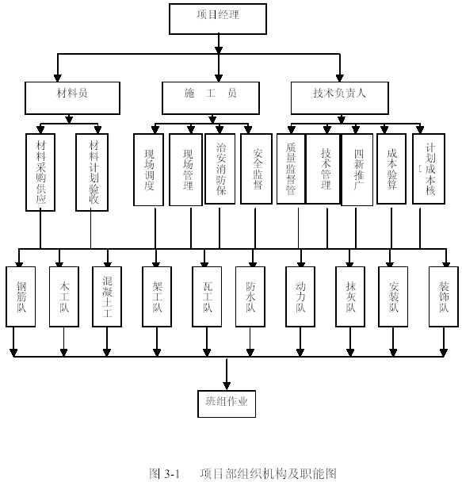
3.1.2 项目部管理人员名单及专业分工如下：
3.2 施工力量安排
根据施工进度合理安排各工种劳动力，安装与土建密切配合，主要阶段主要劳力计划见附表三《主要阶段劳动力计划表》。
3.3 施工区段划分
根据施工的需要，分为两个自然流水段；从主楼的○7 轴~○8 轴之间的后浇带划分成两个自然段。
3.4 施工顺序
3.4.1 基础部分：定位放线→ 挖土→ 垫层→ 防水→细石混凝土保护层→基础→地下层框架柱、钢筋混凝土剪力墙→地下层顶板→防水→回填。
3.4.2 主体、装饰部分：框架主体→砌体封闭→预留预埋和安装→屋面、楼地面→内外装饰→门窗安装→竣工清理。
3.5 施工重点
本工程施工重点是冬期施工中的混凝土工程、地下室抗渗混凝土工程、地下室防水施工、屋面、钢骨混凝土、玻璃幕墙、室内高级装修。
3.6 机械设备配置
主体施工阶段设2 台TC4208、2 台QTZ63 塔吊和2 台人货两用电梯，2台物料提升机。CJ 轴处，2J~3J 轴间，18J~19J 轴间分设一台人货两用电梯。
CJ 轴处，7J~-8J 轴间，13J~14J 轴间分设一台物料提升机，位于A 轴处的2台QTZ630 型塔吊，坐落于A 轴以南的基础底板上，A 轴以南部分施工至地下室顶板，暂停施工，待主楼施工完毕，塔吊拆除后进行此部分的施工。装饰阶段设2 台人货两用电梯，供9 层以上装饰用，另设2 台物料提升机，供9层以下装饰用。现场另设集中搅拌机组JS1000 及BP800C 配套电子计量配料器两组。详见施工平面布置图。整个工程选用主要机械设备见附表四《拟投入本工程的主要机械设备表》。
3.7 周转器材配置
详见《周转器材表》
3.8 材料供应与管理措施
3.8.1 由技术人员确定材料的种类、数量，材料员负责采购。
3.8.2 现场材料及加工件的堆放、储备位置见平面布置图。
3.8.3 现场的材料按计划、进度实行收、管、发制度。
3.8.4 库内、场内的各种材料按规格，型号分类堆放整齐。
3.8.5 加强管理，防止材料的浪费、丢失。废料、下脚料等及时回收。

施工准备工作

技术准备工作
4.1.1 由该项目工程师组织施工技术人员认真学习领会施工图纸，了解设计意图，发现问题，纳入图纸会审。
4.1.2 制定切实可行的施工方案，并做好各分部分项工程的技术交底，报建设单位、监理审批。
4.1.3 做好定位放线，并经规划、设计、建设单位、监理部门验收。
4.1.4 准备施工需要的技术资料、图集、规范，施工技术人员必须熟悉施工规范，制定现场施工管理制度。
4.1.7仪器和工具
本工程测量仪器采用校核合格并在有效检验周期内的1 台GTS-311 全站仪、2 台光学J2 经纬仪、2 台DS2 水准仪。

现场准备工作
4.2.1 场地及道路
场内按平面布置图的位置，修筑施工临时道路，道路两边设排水沟，表面采用混凝土进行硬化。场地四周按文明工地标准进行围挡。搅拌机场地，按总平面图进行布置，使用前调试至正常运转。
4.2.2 施工临建
详见第6.10《临时设施及用地》
4.2.3 施工临时用水
详见第6.9.1《施工用水》
4.2.4 施工临时用电
详见6.9.2《施工临时用电》

土建工程主要分部分项工程施工方法

施工测量控制
本工程造型复杂，曲线较多，成立放线小组，由项目部技术负责人直接领导，配备先进的全站仪、经纬仪和水准仪。
5.1.1 平面控制网的测设
5.1.1.1 北侧5J~16J 轴间圆弧定位放线
5.1.1.1.1 圆心点坐标计算
根据已知点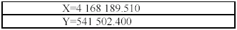
已知条件R=66.149 和S=26.756 可求出其圆心坐标为
5.1.1.1.2 各轴线交点坐标的计算
根据圆心坐标、图示角度和半径可计算出各轴线交点坐标。
例：AJ~11J 的坐标为：
BJ~12J 的坐标为：
以此可计算出各轴线交点的坐标。
5.1.1.1.3 竖向激光受靶点的选定的原则
1）便于竖向引测；
2）能有效将各被观测点覆盖。
选在10J~11J、CJ~BJ 轴间的点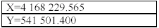
5.1.1.1.4 引测
根据选定的引测点坐标和求出的各轴线点的坐标，计算出两者之间的角度和水平距离，用全站仪将各点定位。
5.1.1.2 东西两侧圆弧定位放线
5.1.1.2.1 东西两侧圆心点坐标计算
西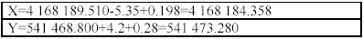
东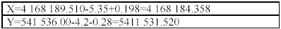
5.1.1.2.2 各轴线交点坐标的计算
以西侧为例：
根据圆心坐标、4J 交1 轴处的角度为132.86°和半径计算出各轴线交点坐标。例BJ~4J 轴点的坐标：
以此计算出各轴线交点的坐标。
5.1.1.3 南部主楼的测设
在B~C 轴间和7~8 轴间各选定一条基准线，进行测设。
各楼层均以此控制线为准。各区各层放线时，应复核相邻各区轴线与其关系是否正确，发现偏差，及时处理。支设模板时应校验外墙框架，防止外围框架发生偏差过大。为控制楼层标高，支模及混凝土浇筑时二次用仪器校核所要控制的标高，施工用测量仪器及其他详见附表二:测量仪器及试模计划。
5.1.2 高程测量和垂直度控制
基础施工：采用塔尺将水准点标高引测到基底。基底设控制标高桩，将标高在控制桩上用墨线标示清楚。
主体施工：根据原有的控制点，利用水准仪、塔尺、钢尺传递至各个楼层上，以控制各层的标高。每层利用水准仪往返测量与基准点校核，将测量误差控制在允许的范围之内。
5.1.3 水平距离测量
在用钢尺对位置点进行测量时，用水准仪协助控制尺子两端的水平，拉尺用力应一致、均匀。距离测量均采用来回两次拉尺的方法，用两次排尺的平均值消除人为误差。
5.1.4 误差要求
根据GB50026-93《工程测量规范》要求，轴线竖向投测和标高竖向传递
允许误差为：
轴线位移＜3mm
混凝土柱垂直度允许偏差＜3mm
层高测量允许偏差＜3mm
5.1.5 沉降观测
5.1.5.1 水准基点的布设
5.1.5.1.1 现场设4 个水准基点，组成水准网，对水准基点定期进行高程检测并做好记录。
5.1.5.1.2 由于沉降观测要在竣工以后仍须进行，所以水准基点的布设要放在不受震动或影响施工的部位。
5.1.5.1.3 为防止水准基点受冻胀的影响，水准基点的埋设深度不小于1m。
5.1.5.1.4 水准基点与观测点距离不得超过100m，以保证观测的精度。
5.1.5.2 观测点的埋设
5.1.5.2.1 观测点的埋设严格按设计进行施工。
5.1.5.2.2 观测点与柱面应有30-40mm 的空隙，以便于放置水准尺。
5.1.5.2.3 钢筋埋入柱内的长度应大于露出的部分，以保证点位的稳定。
5.1.5.3 沉降观测
5.1.5.3.1 观测的次数：首层完后观测一次，以后每完一层观测一次，主体结构完成以后每月一次，竣工验收后每季度一次，竣工一年以后每半年一次，直至沉降稳定为止（稳定标准为半年沉降量不超过2mm）。但是遇到下列情况时要加测一次。
（1）在春节前后各观测一次；
（2）建筑物周围大量积水及暴雨后进行加测一次。
5.1.5.3.2 观测工作：为了保证观测成果的正确性，安排如下：
（1）固定人员观测和整理成果；
（2）使用固定的水准尺及水准仪；
（3）使用固定的水准点；
（4）按固定的日期、方法及路线进行观测。
5.1.5.3.3 沉降观测的精度和成果的整理：
（1）沉降观测点相对于后视点高差测定的容差为±1mm。
（2）每次观测结束后，检查记录进行计算，并进行误差分配，然后将观测高程列入沉降观测成果表中，计算相邻两次观测之间的沉降量。
（3）为了更加直观的了解沉降、时间、荷载之间的相互关系，绘制每一观测点的三者之间的关系曲线，如5-1 图所示：
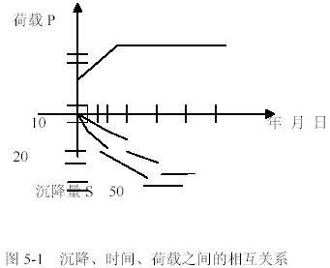
（4）对于曲线中出现的异常的情况，认真查找原因，排除测量本身的误差、基准点不牢固等因素的影响。及时通知设计等有关部门进行处理。

土方工程
5.2.1 土方开挖
5.2.1.1 开挖形式
挖土采用机械挖土，机械采用两台WY100 反铲挖掘机，9 辆自卸汽车。
5.2.1.2 开挖方法
桩间挖土要特别注意，不要用铲头挖掘桩头，桩间放不下铲头的部位用人工清理。
5.2.1.3 开挖顺序
挖土按先深后浅、先东后西的顺序开挖。
5.2.1.4 基坑护坡和排水
基坑开挖采用自然放坡，放坡系数为1：0.75。边坡顶部设砖砌挡水矮墙，基坑底部设排水沟和集水井，坡顶用钢管支设护栏。
5.2.1.5 人工清槽
在基坑底设计标高以上留置30cm 厚的土层由人工清理。
5.2.1.6 验槽
人工清槽完后及时通知建设单位、监理、设计、勘察部门验槽。
5.2.2 土方回填
地下室室外回填安排在地下室防水完毕后进行。
（1）填土前，将基土上的垃圾等杂物清除干净。
（2）填土分层铺摊。每层铺土的厚度为200~300mm。
（3）回填土方每层压实后，按规范进行环刀取样，测出土的干密度，达到要求后，再进行上一层的铺土。

模板工程
5.3.1 模板方案设计：
（1） 基础、地下室墙、柱用组合钢模板，地下室梁板用胶合板模板。
（2） 地上工程柱、墙、梁、板全部采用胶合板模板。
5.3.2 支撑系统
支撑系统采用扣件式脚手架。
5.3.3 主要模板施工方法
5.3.3.1 基础模板
（1）基础模板
基础模板采用240mm 厚砖墙作为防水的返起立面和基础的模板。
（2）混凝土剪力墙模板
混凝土剪力墙分两段施工，第一段施工至底板上300mm 高处，第二段施工至墙顶部标高。施工缝处，埋设BW 橡胶止水条。墙体模板采用组合钢模板。
模板以300mm×1200mm 钢模为主要规格，每两块模板之间采用100mm 宽小钢模衔接，100mm 宽钢模之间采用ф14 防水对拉螺栓或止水铁拉板固定，对拉螺栓水平间距700mm，竖向间距600mm；止水铁拉板水平间距300mm, 竖向间距600mm。模板龙骨为双向双钢管，内模支撑在地下室满堂脚手架上，外模支撑在外围双排脚手架上。
（3）地下室梁板模板
梁板模板采用胶合板，支撑体系为满堂脚手架。梁底模板直接支撑在脚手架上，侧模通过ф14 对拉螺栓固定。平板模板：在满堂脚手架上上铺100mm×80mm 方木作为模板的龙骨，龙骨上铺胶合板。胶合板之间的缝隙用胶带纸密封，防止漏浆。
5.3.3.2 主体梁板模板
（1）梁板采用胶合板，支撑方法采用满堂脚手架，梁底脚手架立杆间距为800mm，平板处立杆间距为1000mm。
（2）梁板模的配制：梁底模采用3.5cm 长的钉子将1.2cm 厚胶合板固定在10cm×8cm 通长方木上制作而成，侧模采用3.5cm 长的钉子，将胶合板固定在6cm×8cm 通长方木上制作而成。板模板可直接将胶合板铺钉在10cm×8cm 方木格栅上，格栅间距50cm。
（3）梁板模板安装：首先按照梁底标高在梁底扎水平大横杆，在大横杆上扎梁底支撑小横杆，小横杆间距50~80cm，然后在小横杆上铺梁底模板，校核梁底模板位置后，用钢管卡子卡牢，然后支设梁侧模板，穿对拉螺栓加固。梁侧模加固好后即可开始板模板的支设，首先根据板底标高扎板底水平杆，铺8×10cm 方木搁栅，用12 号钢丝将方木搁栅扎牢。然后在搁栅上铺钉胶合板，板缝采用胶带纸粘贴，梁板模板详见附图一。
（4）框架梁、次梁模板安装顺序：
复核轴线、梁底标高位置→支梁底模（按设计规范要求起拱）→绑扎钢筋→支梁侧模→复核梁模尺寸及位置→相邻梁板连接固定。
（5）当梁高小于500mm 时，梁侧模可用水平钢管顶撑，同时用一部分短钢管做斜支撑，当梁高大于500mm 时，增加ф14 对拉螺栓固定。
5.3.3.3 柱、墙模板
1）柱断面长边60~70cm 的柱子采用10cm×10cm 方木柱箍加固， 60cm 一道，另外需设ф14 对拉螺栓加强。
柱断面长边70~90cm 的柱子仍采用10cm×10cm 方木柱箍加固，每50cm一道，均加设ф14 对拉螺栓。
柱断面90cm 以上柱子采用10 号槽钢加固。
（1）柱模板的安装顺序是：安装前检查→柱模板安装→检查对角线长度差→安装对拉螺栓→检查校正→整体固定。
（2）安装前要检查模板底部混凝土面是否平整，若不平整应先在模板下口处铺一层水泥砂浆10~20mm 厚，以免浇筑混凝土时漏浆而造成烂根。
（3）墙体模板采用大模板，设@600×600ф14 对拉螺栓。
5.3.3.4 梁柱接头等异形结构模板施工
梁、柱接头、挑檐板、弧形梁等均制作胶合板定型模板，使混凝土结构一次成活，避免修凿、剔补。
5.3.3.5 楼梯模板施工
楼梯底模采用胶合板平铺在斜杆支架上，楼梯侧模及踏步模板采用异型木模，施工前先放大样，确定加固方案。
5.3.4 模板拆除
拆除模板时混凝土强度应达到以下要求：
（1）不承受混凝土重力的侧模板（如柱、墙、独立基础），其混凝土强度应在其表面及棱角不致因拆模而受损坏时方可拆模。
（2）承重模板应在混凝土强度达到下表所规定的强度时拆模
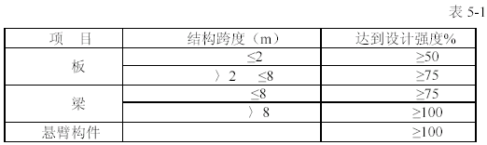
注：表中所指混凝土强度根据同条件养护试块确定。
后张预应力结构的模板需待灌浆强度达到100%才能拆除。
5.3.5 模板其他几点技术管理措施
（1）混凝土浇筑前认真复核模板位置，复核柱墙模板垂直度和平整度及梁板标高，检查预留孔洞、预埋铁件位置及尺寸是否正确，模板支撑是否牢固，接缝是否严密。
（2）所有模板在使用前都要涂刷隔离剂，模板接缝处采用泡沫单面不干胶胶带密封，确保接缝处不漏浆。
（3）对跨度不小于4m 的现浇钢筋混凝土梁、板，其模板应按设计要求起拱；当设计无具体要求时起拱高度宜为跨度的1/1000~3/1000。
（4）混凝土施工前，清除模板内部的全部垃圾、杂物。
（5）模板拆除实行报告制度，必须经项目经理同意后方可拆除。
（6）设专人利用全站仪挂大线、拉通尺等方法复验放线尺寸，复验混凝土浇筑前的模板尺寸，预防和消除质量隐患。
5.3.6 模板系统验算
另见后附模板系统计算书。
5.3.7 模板安装允许偏差，见表5-2、表5-3。
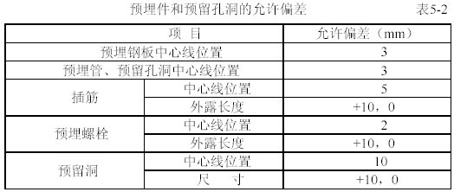
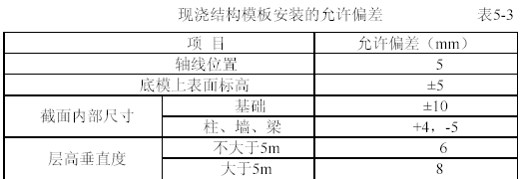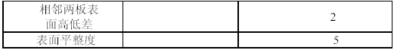

钢筋工程
5.4.1 原材料要求
进场钢筋应具有出厂质量合格证明书原件，每捆（或盘）都应有标牌，进场时分品种、规格、炉号分批检查，核对标志，检查外观，并按现行规范的规定抽样做机械性能试验，合格后方可使用。
5.4.2 钢筋储存
进场钢筋和加工好的钢筋应根据钢筋的牌号分类堆放，钢筋下面应铺垫枕木，避免污垢或泥土的污染，做好状态标识。
5.4.3 钢筋加工
5.4.3.1 钢筋配料
根据设计构件配筋图和图纸的说明及有关规范的要求，绘制出各种形状和规格的单根钢筋简图，并计算出钢筋下料长度和根数。
5.4.3.2 钢筋除锈
直径ф6~8 的_级钢筋借助冷拉调直同时除锈，直径ф10 以上的_级钢筋使用电动除锈机除锈。
5.4.3.3 钢筋调直
采用牵引力3t 的卷扬机来调直钢筋。I 级钢筋的冷拉率不大于4%。
5.4.3.4 钢筋加工方式
钢筋采用工地现场加工的施工方法。
5.4.3.5 钢筋切断
采用钢筋切断机。
5.4.3.6 钢筋弯曲
（1）弯曲设备：
钢筋弯曲机弯曲为主，辅助以人工弯曲。
（2）弯曲质量要求：
钢筋尺寸和形状正确，平面上无翘曲现象。钢筋末段弯钩直径和长度必须满足验收规范要求。钢筋弯点处不能有裂缝，二级钢筋不能二次弯曲。钢筋弯曲成型的允许偏差为：钢筋全长±10mm，箍筋的边长为±5mm。
5.4.3.7 钢筋接头方式
水平_级钢筋及直径ф12 以下的_级钢筋采用绑扎搭接，直径ф12 以上的_级钢筋采用闪光对焊或电弧焊，筏基钢筋全部采用电弧焊接。采用电弧焊时I 级钢筋采用E43 焊条，_级钢筋用E50 型焊条。柱竖向钢筋采用电渣压力焊，其余竖向钢筋采用绑扎接头。
5.4.3.8 电渣压力焊
5.4.3.8.1施焊操作要点
（1）引弧：通过操纵杆或操纵盒上的开关，接通焊机的焊接电流回路和电源的输入回路，在钢筋端面之间引燃电弧，开始焊接。
（2）电弧过程：引燃电弧后，控制电压值。借助操纵杆使上下钢筋端面之间保持一定的间距，进行电弧过程的延时，焊剂不断熔化形成需要深度的渣池。
（3）电渣过程：随后逐渐下送钢筋，使上钢筋端部插入渣池，电弧熄灭，进入电渣过程的延时，使钢筋全断面加速熔化。
（4）挤压断电：电渣过程结束，迅速下送上钢筋，使其端面与下钢筋端面接触，趁热排除熔渣和熔化金属。同时切断焊接电源。
（5）接头焊毕，应停歇20~30s后,回收焊剂和卸下焊接夹具。
5.4.3.8.2质量检查
在焊接生产中，若发现偏心、弯折、烧伤、焊包不饱满等焊接缺陷，切除接头重焊，切除接头时，切除热影响区的钢筋，即离焊缝中心约为1.1倍钢筋直径的长度范围内的部分。
5.4.3.8.3质量标准
（1）钢筋的品种和质量，必须符合设计要求和有关标准的规定。
检验方法：检查出厂质量证明书和试验报告单。
（2）钢筋的规格，焊接接头的位置，同一区段内有接头钢筋面积的百分比，必须符合设计要求和施工规范的规定。
检验方法：观察或尺量检查。
（3）电渣压力焊接头的力学性能检验必须合格。
力学性能检验时，从每批接头中随机切取3个接头作拉伸试验。
每一楼层同级别钢筋300接头为一批，不足300接头仍为一批。
检验方法：检查焊接试件试验报告单。
4）钢筋电渣压力焊接头应逐个进行外观检查，符合下列要求：
（1）焊包较均匀，突出部分最少高出钢筋表面4mm。
（2）电极与钢筋接触处，无明显的烧伤缺陷。
（3）接头处的弯折角不大于4°。
（4）接头处的轴线偏移不超过0.1倍钢筋直径，亦不大于2mm。
外观检查不合格的接头切除重焊。
检验方法：目测和量测。
5.4.3.8.4应注意的质量问题
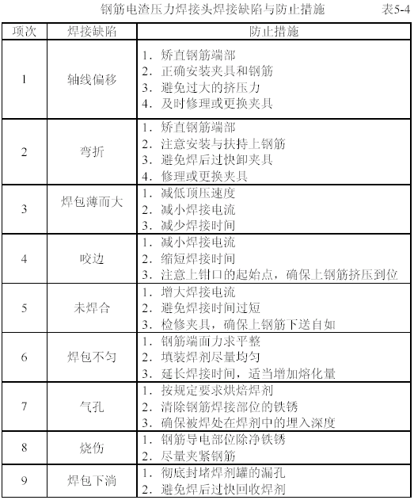
5.4.3.9 钢筋闪光对焊
钢筋闪光对焊焊接是利用对焊机使两段钢筋接触，通以低电压的强电流，把电能转化为热能，当钢筋加热到一定程度后，立即施加轴向压力挤压（称为顶锻），使形成对焊接头。
5.4.3.9.1施工准备
（1）材料要求
各种规格钢筋，具有出厂合格证，进场后经检验符合要求。
（2）作业条件
1）焊机、焊机容量、电压符合要求并符合安全规定。
2）电源已具备，电流、电压符合对焊要求。
3）钢筋焊接部位经清理，表面平整、清洁，无油污、杂质等。
4）操作人员经培训、考核，可持证上岗。
5.4.3.9.2施工操作工艺
（1）根据钢筋品种、直径和所用对焊机功率，选用连续闪光焊、预热闪光焊对焊工艺。
工艺过程：将钢筋端面闪平，然后预热，使两钢筋端面交替轻微接触和分开，使其间隙发生断续闪光实现预热或使两钢筋端面一直紧密接触，用脉冲电流或交替紧密接触与分开，产生电阻热（不闪光）来实现预热。本工艺适于对焊直径20mm以上的_级钢筋。
（2）焊接前应检查焊机各部件是否处于正常状态。
（3）钢筋端头应顺直，150mm范围内的铁锈、污物清除干净，两钢筋轴线偏差不超过0.5mm。
（4）不同直径的钢筋焊接，其直径差不宜大于2mm。焊接时，按大直径钢筋选择焊接参数。
（5）负温（不低于-20_）下闪光对焊，应采用弱参数，焊接场地应有防风、防雨措施，使焊接现场保持0_以上。
（6）焊接完毕，接头由白红色变为黑色，松开夹具，取出钢筋。
5.4.3.9.3质量标准
（1）所选用对焊机性能和工艺方法，必须符合焊接工艺要求。
（2）闪光对焊接头试验。在同一台班内，由同一焊工完成的300个同级别、同直径钢筋焊接头作为一批。外观检查的接头数量，应从每批中抽查10%，且不得少于10个；力学性能试验时，从每批接头中随机切取6个试件，其中3个做拉伸试验， 3个做弯曲试验。
（3）外观检查：接头处不得有横向裂纹；与电极接触处的钢筋表面不得有明显烧伤；负温闪光对焊接头处弯折角不得大于4°；接头处的轴线偏移，不得大于钢筋直径的0.1倍，且不得大于2mm。
5.4.3.9.4成品保护
（1）焊接区防止骤冷，以免发生脆裂。
（2）钢筋对焊半成品按规格、型号分类堆放整齐。
（3）运输装卸对焊半成品时不能随意抛掷，以避免钢筋变形。
5.4.4 钢筋堆放和运输
5.4.4.1 钢筋堆放
钢筋加工完毕后，堆放在塔吊回转半径范围之内的位置，按规格、尺寸堆放整齐。堆放场地平整、坚硬，并挂标志牌。
5.4.4.2 钢筋运输
场内钢筋运输以塔吊为主，人工为辅。塔吊运输长钢筋时找准吊点，并以方木或钢管加以附着，防止钢筋变形。
5.4.5 钢筋绑扎
5.4.5.1 绑扎钢丝
用20 号钢丝。
5.4.5.2 绑扎工序安排
柱子钢筋在支模前绑扎，墙的钢筋在支好一侧模板后绑扎，梁的钢筋在支好梁底模后绑扎，楼板的钢筋在支好的模板上绑扎。
5.4.5.3 绑扎接头位置
框架梁、联系梁接头位置，上筋位于跨中，下筋位于距支座1/3 跨度处。
受力钢筋的绑扎接头位置要错开，搭接长度内绑扎钢筋面积占受力筋总截面面积的比：受拉区≤25%，受压区≤50%。
5.4.5.4 钢筋保护层
钢筋骨架垫水泥砂浆垫块，厚度为设计要求的厚度。柱子和梁侧面采用塑料垫块，柱每边不小于两竖行，上下间距1000mm。
楼板支座处的附加钢筋和悬挑构件的受力筋的保护层采用钢筋马凳控制，间距1000mm。详见附图三《钢筋马凳图》。
5.4.5.5 钢筋绑扎
（1）基础钢筋绑扎
筏基钢筋网片钢筋交叉点全部绑扎牢。绑扎时相邻绑扎点的钢丝扣要成八字形。
（2）绑柱子钢筋
1）套柱箍筋：按图纸要求间距，计算好每根柱箍筋数量，先将箍筋套在下层伸出的搭接筋上，然后立柱子钢筋，在搭接长度内，绑扣不少于3个，绑扣要向柱中心。
2）画箍筋间距线：在立好的柱子竖向钢筋上，按图纸要求用粉笔划箍筋间距线。
3）柱箍筋绑扎
（A）按已划好的箍筋位置线，将已套好的箍筋往上移动，由上往下绑扎，采用缠扣绑扎。
（B）箍筋与主筋要垂直，箍筋转角处与主筋交点均要绑扎，主筋与箍筋非转角部分的相交点成梅花交错绑扎。
（C）箍筋的弯钩叠合处应沿柱子竖筋交错布置，并绑扎牢固。
（D）柱上下两端箍筋应加密，加密区长度及加密区内箍筋间距应符合设计图纸要求。
（3）绑剪力墙钢筋
1） 立2-4根竖筋：将竖筋与下层伸出的搭接筋绑扎，在竖筋上画好水平筋分档标志，在下部及齐胸处绑两根横筋定位，并在横筋上画好竖筋分档标志，接着绑其余竖筋，最后再绑其余横筋。
2） 剪力墙筋要逐点绑扎，双排钢筋之间设置拉筋或支撑筋，其纵横间距不大于600mm。
3） 剪力墙与框架柱连接处，剪力墙的水平横筋应锚固到框架柱内，其锚固长度要符合设计要求。
4） 剪力墙水平筋在两端头、转角、十字节点、联梁等部位的锚固长度以及洞口周围加固筋等，均应符合设计抗震要求。
5） 合模后对伸出的竖向钢筋进行修整，在搭接处绑一道横筋定位，浇筑混凝土后再次调整以保证钢筋位置的准确。
（4）梁钢筋绑扎
1）模内绑扎：画主次梁箍筋间距→放主梁次梁箍筋→穿主梁底层纵筋及弯起筋→穿次梁底层纵筋并与箍筋固定→穿主梁上层纵向架立筋→按箍筋间距绑扎→穿次梁上层纵向钢筋→按箍筋间距绑扎。
2）模外绑扎（先在梁模板上口绑扎成型后再入模内）
画箍筋间距→在主次梁模板上口铺横杆数根→在横杆上面放箍筋→穿主梁下层纵筋→穿次梁下层钢筋→穿主梁上层钢筋→按箍筋间距绑扎→穿次梁上层纵筋→按箍筋间距绑扎→抽出横杆→落骨架于模板内。
3）在梁侧模板上画出箍筋间距，摆放箍筋。
4）先穿主梁的下部纵向受力钢筋及弯起钢筋，将箍筋按已画好的间距逐个分开；穿次梁的下部纵向受力钢筋及弯起钢筋，并套好箍筋；放主次梁的架立筋；隔一定间距将架立筋与箍筋绑扎牢固；调整箍筋间距使间距符合设计要求。
5）框架梁上部纵向钢筋应贯穿中间节点，梁下部纵向钢筋伸入中间节点锚固长度及伸过中心线的长度要符合设计要求。框架梁纵向钢筋在端节点内的锚固长度也要符合设计要求。
6）绑梁上部纵向筋的箍筋，用套扣法绑扎。
7）箍筋在叠合处的弯钩，在梁中交错绑扎，箍筋弯钩为135°，平直部分长度为10d。
8）梁端第一个箍筋设置在距离柱节点边缘50mm处。梁端与柱交接处箍筋加密，其间距与加密区长度均符合设计要求。
9）在主、次梁受力筋下绑塑料垫块，保证保护层的厚度。受力筋为双排时，用短钢筋垫在两层钢筋之间，钢筋排距符合设计要求。
10）梁筋的搭接：梁的受力钢筋直径等于或大于22mm时，采用焊接接头，小于22mm时，采用绑扎接头，搭接长度要符合规范的规定。搭接长度末端与钢筋弯折处的距离，不得小于钢筋直径的10倍。接头不宜位于构件最大弯矩处，受拉区内_级钢筋绑扎接头的末端应做弯钩（_级钢筋可不做弯钩），搭接处在中心和两端扎牢。接头位置相互错开，当采用绑扎搭接接头时，任一区段内有接头的受力钢筋截面面积占受力钢筋总截面面积百分率，受拉区不大于50%。
（5）板钢筋绑扎
1）清理模板上的杂物，用粉笔在模板上划好主筋，分布筋间距。
2）按划好的间距，先摆放受力主筋、后放分布筋。预埋件、电线管、预留孔等及时配合安装。
3）绑扎板筋时用顺扣或八字扣，板两层筋之间须加钢筋马凳，以确保上部钢筋的位置。负弯矩钢筋每个相交点均要绑扎。
（6）楼梯钢筋绑扎
1）在楼梯底板上划主筋和分布筋的位置线。
2）根据设计图纸中主筋、分布筋的方向，先绑扎主筋后绑扎分布筋。如有楼梯梁时，先绑梁后绑板筋。板筋要锚固到梁内。
3）底板筋绑完，待踏步模板吊绑支好后，再绑扎踏步钢筋。主筋接头数量和位置均要符合施工规范的规定。
5.4.5.6 严格控制钢筋的位置和间距
（1）为保证竖向续接钢筋的位置，在墙、柱、板的模板安装加固后，均应在模板上口重新测设轴线，校正钢筋位置。
（2）柱筋绑扎时，先用全站仪配合铅锤、钢尺找出规矩后绑扎。
（3）墙的纵向钢筋可在模板上口加设30mm 的厚木条，保证钢筋不外移，同时应在上部预留接头部位内外排各扎一根水平筋，并用单支箍筋（挂钩）将内外排连结、点焊，以保证钢筋不内移。
（4）为保证梁内上下两层筋位置准确，下筋二层筋的就位可在下筋一层筋上加ф18 的钢筋头垫起并扎牢，上筋二层筋的就位增设ф8 的吊钩并与梁内原箍筋扎牢。
（5）梁、柱箍筋应与受力筋垂直，且所有钢筋绑扎骨架外形尺寸偏差应符合《规范》的规定。
（6）为防止浇筑混凝土时柱子钢筋位移，混凝土浇筑前用ф14 钢筋焊在柱钢筋上，宽度同柱断面，控制保护层，保证钢筋不位移。
5.4.6质量标准
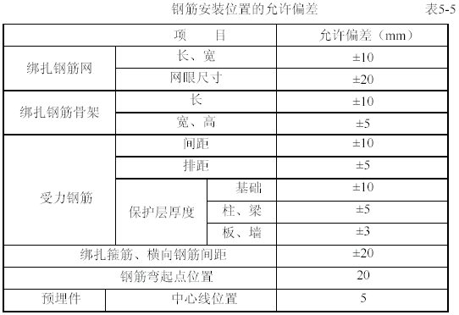
检查完毕后，做好隐蔽工程的验收记录，并经监理方验收通过后，方可进行下道工序施工。
5.4.7成品保护
（1）楼板的弯起钢筋、负弯矩钢筋绑好后，不准踩踏行走。
（2）绑扎钢筋时禁止碰动预埋件及洞口模板。
（3）安装电线管、暖卫管线时，不得任意切断和移动钢筋。

混凝土工程
本工程采用集中搅拌混凝土，用一台HBT—60 混凝土输送泵和一台HG-30 布料杆浇筑。现场设JS1000P 强制式集中搅拌机和PL800B 现场配料系统搅拌机四组，各个部分混凝土构件情况如下：
基础：防水地板、混凝土剪力墙强度等级为C30，内掺HF-1 抗渗防裂剂。
上部结构：标高17.950m 以下柱墙为C50，梁板为C30，标高17.950~41.950m之间柱墙为C40，梁板为C30，标高41.950m 以上柱墙为C30，梁板为C30。
5.5.1 原材料的要求：
5.5.1.1 水泥要求
每次接收水泥时要连同水泥出厂检验报告一并交付验收，并要核对其数
量、交付日期及样本的最新测试结果。水泥进场使用前先取样检验安定性及强度。进场后超过3 个月的水泥要重新试验。
5.5.1.2 细骨料要求
选用石子、砂子，颗粒大小要符合配合比试配级配要求。防渗混凝土用砂含泥量□3%，石子含泥量□1%。
5.5.1.3 外加剂的选用
处于冬期施工的混凝土，掺加早强防冻剂。用于地下室防水混凝土外加剂，技术性能应符合国家和行业标准一等品以上的质量要求。
5.5.2 混凝土配合比及坍落度要求
本工程所用的配合比均由试验室配制，试配结果报建设单位和监理单位。混凝土泵送时坍落度控制在12~15cm 之间，坍落度每隔2h 抽查一次，雨天每小时抽查一次。
5.5.3 混凝土搅拌
5.5.3.1作业条件
（1）试验室已下达配合通知单，并公布于搅拌配料的标牌上。
（2）原材料经检查全部应符合配合比通知单所提出的要求。
（3）搅拌机及其配套的设备、电源应符合要求、安全可靠。
（4）所有计量器具必须有检定的有效期标识，计量器具灵敏可靠，并按施工配合比设专人定磅。
（5）管理人员向班组进行配合比、操作规程和安全技术交底。
（6）待浇筑的部位已办理隐检，浇筑的申请已经监理部批准。
（7）新下达的混凝土配合比，应进行开盘鉴定。
5.5.3.2 施工工艺
（1）基本工艺流程
见图5-2.
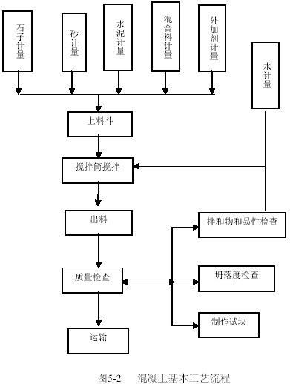
（2）每台班开始前，对搅拌机及上料设备进行检查并试运转；对所用计量器具进行检查并定磅；校对施工配合比；对所用原材料的规格、品种、产地、牌号及质量进行检查，对砂、石的含水率进行检查，一切检查符合要求后，方可开盘拌制混凝土。
（3）计量
1）砂、石计量：计量设备，采用自动上料时，调整好斗门关闭的提前量，以保证计量准确。砂、石计量的允许偏差应≤±3%。
2）水泥计量：散装水泥计量的允许偏差应≤±2%。
3）外加剂及混合料计量：对于粉状的外加剂和混合料，按施工配合比的用量，预先计量，液态外加剂随用随搅拌，并用密度计检查其浓度，用量桶计量。
外加剂、混合料的计量允许偏差应≤±2%。
4）水计量：水必须盘盘计量，其允许偏差应≤±2%。
（4）上料：把计量好的原材料先汇集在上料斗中，经上料斗进入搅拌筒，同时将计量好的水及液态外加剂加入搅拌筒。原材料汇集入上料斗的顺序如下：
1）当无外加剂时，依次进入上料斗的顺序为石子、水泥、砂。
2）当掺干粉状外加剂时，其顺序为石子、水泥、砂子、外加剂。
（5）第一盘混凝土拌制的操作
拌制第一盘混凝土时，先加水使搅拌筒空转数分钟，然后将剩余积水倒净。
由于砂浆粘筒壁而损失，因此，石子的用量应按配合比减半。从第二盘开始，按给定的配合比投料。
（6）搅拌时间控制：混凝土搅拌的最短时间90S。
（7）出料：每盘混凝土拌合物必须出尽。
（8）混凝土拌制的质量检查
1）检查原材料的品种、规格和用量，每一个工作班至少两次。
2）检查混凝土的坍落度及和易性，每一工作班至少两次。
3）混凝土的搅拌时间应随时检查。
（9）冬期施工混凝土的搅拌
1）室外日平均气温连续5d稳定低于5°时，采取冬施措施；
2）冬期施工的混凝土，选用普通硅酸盐水泥，水泥强度等级不应低于42.5R，最小水泥用量不宜少于300kg/m³，水灰比不应大于0.6；
3）冬期施工宜使用无氯盐类防冻剂；
4）所用骨料必须清洁，不得含有冻结物及易冻裂的矿物质；
5）冬期拌制混凝土采用加热水的方法。拌合水不超过80□，骨料不超过60□。
水泥不得直接加热，使用前运入暖棚内存放。投料顺序为先投入骨料和已加热的水，然后再投入水泥。
（10）拌制前，用热水冲洗搅拌机，拌制时间取常温的1.5倍。混凝土拌合物的出机温度不宜低于10□，入模温度不得低于5□。
5.5.3.3应注意的质量问题
（1）严格控制混凝土搅拌、运输、浇筑、养护，确保混凝土强度。
（2）在拌制阶段，砂、石含泥量大、用水量大、使用过期水泥或水泥用量过多都可能造成混凝土收缩裂缝。因此在拌制阶段，要严格控制好原材料的质量，认真执行配合比，严格计量。
（3）为保证混凝土拌合物的和易性和坍落度，严格控制水灰比、石子级配及搅拌时间。
5.5.4 混凝土浇筑
5.5.4.1 准备工作
（1）清理模板内的杂物；
（2）修补嵌填模板缝隙，加固好模板支撑；
（3）钢筋模板办理隐检，并在模板上弹好混凝土浇筑标高线；
（4）混凝土搅拌、运输和浇筑、振捣机具试运转，处于良好状态；
（5）搭设好必要的进入基坑的脚手马道和浇筑脚手平台；
（6）水泥、砂、石及外加剂经检查，符合有关标准要求，并备足足够数量，可满足混凝土连续浇筑的需要。
5.5.4.2泵送混凝土操作工艺
（1）泵送管道的铺设应注意以下几点：管道的配置应最短，尽量少用弯管和软管，避免使用弯度过大的弯头，管道末端活动软管不得超过1800； 泵机出口应有一定长度的水平管，然后再接弯管；管路布置应使泵送的方向与混凝土浇筑方向相反。输送管道不得放在模板、钢筋上，以避免振动产生变形，用支架、台垫或吊具等支承并固定牢固；当管路向下配管时，在转弯处设置气门。
（2）泵送前要对泵机进行全面检查，进行试运转及泵送系统各部位的调试，检查输送管道铺设是否合理、牢固。
（3）刚开始泵送混凝土时，应缓慢压送入模，同时检查泵机是否运转正常，管道接头是否严密，有无漏气、漏浆、漏水，如有异常情况，应停泵检查，修理好后再转入正常工作。
（4）混凝土浇筑自由下落高度不宜超过2m。
（5）泵送混凝土应连续浇筑，暂时中断泵送时，应每隔10分钟返泵一次，使管中混凝土形成前后往复运动，保持良好的可泵性，以免混凝土发生沉淀堵塞管道。
（6）泵机作业完成，应立即将泵罐和管道清洗干净。清洗管道可用压缩空气输入管道清洗，其压力不应超过0.7MPa.。
（7）泵送混凝土在浇筑过程中如发现坍落度损失过大（超过2cm），严禁向储料斗内任意加水。
（8）在泵车受料斗上应装孔径50mm×50mm的振动筛，防止超规格骨料混入，以加快卸料和防止堵管。
（9）泵送混凝土时，输送管内有压力或成弱喷射状态，易造成混凝土出现分离现象，浇筑时，要避免对侧模板直接喷射，混凝土输送管口应保持距模板50~100cm的距离，以免分离骨料堆在模板边角，导致出现蜂窝等质量问题。
5.5.4.3 地下室浇筑
5.5.4.3.1 底板大体积浇筑
底板厚度为1.5m，混凝土量约12000 m3，考虑分段施工，每段的混凝土量为6000m3，为确保混凝土底板浇筑速度及质量，将组织搅拌站两台混凝土输送泵昼夜施工，以确保在短时间内一次浇捣成功。对于由于温度收缩造成的裂缝采取以下措施：
（1）采用分层分段法浇混凝土：按每50cm 厚一层将底板分成三层浇筑。
（2）选用水化热低的水泥品种，使用级配良好粗骨料，掺入不大于水泥用量15%的粉煤灰，具体掺量由试验决定。
（3）做好测温工作，控制混凝土的内部温度与表面温度，以及表面温度与环境温度之差均不超过25_。
（4）振捣棒的操作，要做到“快插慢拔”，在振捣过程中，宜将振捣棒上下略有抽动，每点振捣时间一般以20~30s 为宜，但应视混凝土表面呈水平，不再显著下沉，不再出现气泡，表面泛出灰浆为准。分层浇筑时，振捣棒应插入下层5cm 左右，以消除两层之间的接缝。
（5）养护期间，新浇筑的混凝土在12h 内铺草袋，并浇8-10cm 厚水养护，以保证混凝土内外温度差不超过25_，养护时间不少于14d。
（6）底板测温点布置和方法：测温点布置在底部、中部，平面布置在边缘与中间，测点间距5m，测温点的布置距边角和表面应大于50mm，在混凝土的温度上升阶段，2~4h 测一次，下降阶段8h 测一次，同时测大气温度。在测温过程中，发现温度差超过25_时，及时加强保温或拆除保温材料，以防止混凝土产生温度应力和裂缝。
5.5.4.3.2 基础外墙施工
（1）墙体水平施工缝位置留在高出底板上表面300mm 的墙身上，并埋设BW 橡胶止水条。
（2）外墙模板固定采用的螺栓拉杆设止水环。
（3）采用同配合比的细石混凝土或砂浆作垫块，确保保护层厚度。
（4）防水混凝土必须采用机械振捣密实，振捣时间宜为20~30s，以混凝土开始泛浆和不冒气泡为止，并避免漏振、欠振或超振。
（5）施工缝上浇混凝土前，将混凝土表面凿毛，清除浮粒和杂物，用水冲干净，保持湿润，再铺一层20~25mm 与原混凝土配合比相同的水泥砂浆。
（6）混凝土结构中有密集管群穿过、预埋件或钢管稠密处，浇筑混凝土困难，用相同抗渗等级的细石混凝土浇筑，预埋大管径的套管或面积较大的金属板时，在其底部开设浇筑振捣孔，以利排气、浇筑和振捣。
（9）防水混凝土不宜过早拆模，拆模时混凝土表面温度与周围气温之差不得超过15-20_，以防水混凝土表面出现裂缝。
（10）防水混凝土墙浇筑后严禁打洞，预埋件、预留孔都事前埋设准确。
5.5.4.4柱的混凝土浇筑
（1）柱浇筑前底部先填以5~10cm厚的砂浆，柱混凝土用插入式振捣器分层振捣，下面有人敲打模板，防止出现孔洞。
（2）柱高在3m之内，在柱顶直接下灰浇筑，超过3m时，应采取措施（用串桶）或在模板侧面开洞安装斜溜模分段浇筑。
（3）柱子混凝土应一次浇筑完毕，留施工缝时留在主梁下面。
（4）浇筑完后随时将伸出的搭接钢筋整理到位。
5.5.4.5梁、板混凝土浇筑
（1）浇筑方法由一端开始用“赶浆法”，根据梁高分层浇筑成阶梯形，当达到板底位置时再与板的混凝土一起浇筑。混凝土浇筑时注意接槎，防止施工缝出现。混凝土收水后马上派人用木板搓平，防止混凝土表面出现收缩裂纹。
（2）浇筑板混凝土的虚铺厚度应略大于板厚，用平板振捣器垂直浇筑方向来回振捣，并用铁插尺检查混凝土厚度，振捣完毕后用长木抹子抹平。预埋件及插筋处用木抹子找平。
5.5.4.6剪力墙混凝土浇筑
（1）剪力墙混凝土浇筑前，先在底部均匀铺5~10cm厚水泥砂浆。
（2）浇筑墙体混凝土连续进行，间隔时间不应超过2h，每层浇筑厚度控制在60cm左右。
（3）振捣棒移动间距小于40cm，每一振点的延续时间以表面呈现浮浆为准，振捣器应插入下层混凝土5cm。振捣时注意钢筋密集及洞口部位，为防止出现漏振，须在洞口两侧同时振捣。
（4）混凝土墙体浇筑完毕之后，将上口甩出的钢筋加以整理。
5.5.4.7楼梯混凝土浇筑
楼梯段混凝土自下而上浇筑，先振实底板混凝土，达到踏步位置时与踏步混凝土一起浇捣，随时用木抹子将踏步上表面抹平。
5.5.5 混凝土养护
立面混凝土涂刷养护液进行养护，拆模后立即涂刷均匀。平面混凝土用覆盖塑料薄膜和草帘子浇水保潮养护时间不小于14 昼夜。
5.5.6 混凝土试块制作
混凝土试块按规范规定制作，并在工地设试块标养室。取样应在现场随时抽取，取样与试件留置应符合下列规定：
（1）每拌制100 盘且不超过100m³ 的同配合比混凝土，取样不得少于一次；
（2）每工作班拌制的同一配合比混凝土不足100 盘时，取样不得小于一次；
（3）当一次连续浇筑超过1000m³ 时，同一配合比的混凝土每200m³ 取样不得少于一次；
（4）每一楼层、同一配合比的混凝土取样不得少于一次；
（5）每次取样至少留置一组标准养护试件，同条件养护试件组数应根据实际需要确定；
（6）地下室防水混凝土每500 m³，留置一组抗渗试件。
5.5.7 施工中应注意的质量问题
（1）蜂窝：原因是混凝土一次下料过厚，振捣不实或漏振，模板有缝隙使水泥浆流失，钢筋较密而混凝土坍落度过小或石子过大，柱、墙根部模板有缝隙，以致混凝土中的砂浆从下部涌出而造成。
（2）露筋：原因是钢筋垫块位移、间距过大、漏放、钢筋紧贴模板、造成露筋，或梁、板底部振捣不实。
（3）麻面：拆模过早或模板表面漏刷隔离剂或模板湿润不够，构件表面混凝土易粘附在模板上造成麻面脱皮。
（4）孔洞：原因是钢筋较密的部位，未经振捣浇筑上层混凝土。
（5）缝隙与夹渣层：施工缝处杂物清理不净或未浇底浆等原因。
（6）梁、柱连接处断面尺寸偏差过大，主要原因是柱接头模板刚度差或支此部位模板时未认真控制断面尺寸。
（7）现浇楼板面和楼梯踏步上表面平整度偏差太大，主要原因是混凝土浇筑后，表面不用抹子认真抹平。

脚手架工程
根据本工程情况，采用双排外挑脚手架，在总高度分为三段，每六层为一段，内墙脚手架采用满堂脚手架，并严格按照JGJ130-2001《建筑施工扣件式钢管脚手架安全技术规范》施工。
5.6.1 主要分项工程施工脚手架搭设方案
（1）主体工程施工阶段
混凝土框架搭设满堂脚手架。内墙砌筑使用工具式脚手凳。
（2）装饰装修工程施工阶段
外墙干挂，安装玻璃幕和金属饰面等使用双排外脚手架。
吊顶、顶棚抹灰刷涂料内墙面抹灰及油漆刷浆用里脚手架。
（3）安全网设置
1）主体施工阶段外脚手架的立面自二层开始用聚丙烯密目网全部封闭，直到屋面以上1.2m。该网一直保留到外墙装饰等工作结束。
2）主体施工阶段在第一步架的高度设水平安全网一道，以后每四层设一道，随施工作业面升高提升。
5.6.2 外挑脚手架的设计
由于该工程的高度较大，为了保证安全和节约材料，采用外挑脚手架，分为三层，每层安装的高度为26m。
5.6.2.1 外挑脚手架最大高度计算：
5.6.2.1.1 计算模型：该工程脚手架严格按照《建筑安装工程技术操作规程》安装钢管外脚手架，沿脚手架通长设置剪刀撑（与地面夹角小于60 度），同时每隔２～３步距和间距脚手架与建筑物牢固连接，所以可以把该工程扣件式脚手架视为“无侧移多层刚架”，查《建筑结构计算手册》，无侧移刚柱的计算长度系数μ＝0.77，该工程外挑步距为1.8m，间距为2.0m，架宽为0.8m，采用单管双排扣件式钢管脚手架，钢管为外径48mm，壁厚3.5mm 的３号钢管，采用铸铁扣件。
5.6.2.1.2 荷载计算
（1）操作层荷载计算：根据《建筑工程施工操作规程》规定，脚手架操作层附架荷载不得大于2700N/m²，考虑动力系数1.2，超载系数1.2，脚手架自重荷载为300N/m²，操作层附架荷载Ｗ为：
Ｗ１＝２×1.2×(2700+300)=7200 N/m²
（2）非操作层荷载计算：钢管理论重荷为38.4 N/m，扣件的重荷为10 N /个，非操作层荷载计算如下：
剪刀撑近似按对角支撑的长度计算： Ｌ＝1.8²+2²=2.69m
每跨脚手架面积：S=2×0.8=1.6 ㎡
非操作层荷载W2 为：
W2= [(2×2+1.8×2+0.8+2.69×（2）×38.4×1.3+10×4]/1.6=455N/m²
式中1.3 为考虑钢管实际长度的系数数
（3）立杆设计荷载计算：
k2n=an.[(fy+(y+（1）σ)/2-[(fy+(y+（1）σ)/2]²-fy^{σ}
计算钢管截面特征：
An=4.89×10²mm² τ=15.78mm
Lo=μ.L=0.77×1800=1386mm，λ=Lo/τ=1386/15.78=87.83
欧拉临界力：
σ=3.14²E/λ²=(3.14²×210000)/87.83²=269n/mm²
n=0.3×1/(100i)²=0.3×(1/(100×0.0157（8）^{（2）}=0.12
fy=170 n/mm²
设计荷载N 为：
N=(4.89×10^{（2）}/2×{[170+(1+0.1（2）×269]/2-
{[170+(1+0.1（2）×269/2]/2}²-170×269} =33.3kN
（4）安装高度计算：
操作层为3 层，安装层按下式计算：S×[3W1+W2.n]=33.3kN
式中S 为每根立杆受荷面积：S=1.6÷2=0.8 ㎡
则：n=(33300-3×7200×0.（8）÷(455×0.（8）=44 层
计算安装高度：h=1.8×44=79.2m
安全系数：K=1+h/200=1+79.2/200=1.4
实际允许安装高度：H=79.2/1.4=56.6m，该工程需要安装高度为26m。
因此安装高度在实际允许安装高度之内，安全。
5.6.2.2 外挑脚手架挑梁计算
荷载计算：钢管理论重量38.4N/m，扣件按10N/个计算，架板按245N/m²计算，挂钩15.5N/m，横担24.2N/m，活载按2700 N/m² 计算架板层取值：挂架按满铺架板7 层计算，挑架按3 层架板计算。
活载取值：挂架按3 层活载计算，挑架按2 层活载计算。
恒载合计：
N恒=（42×2+2×2×23+2×23+4（2）×38.4+112×10+0.7×2×245×10+15.5×28+7×24.2=15289.8N
活载合计：N 活=2700×(2×0.（8）×5=21600 N
每根立杆荷载设计值：
F=1.2×N 恒/2+1.4×N 活/2=1.2×15289.8/2+1.4×21600/2=24293.9
载面选择：利用我公司现有的18 号工字钢
载面验算：I18 载面计算参数：
h=180mm b=94mm tw=6.5mm t=10.7mm G=236.6n/m
r=8.5mm a=30.76cm² I×=1660cm⁴ w×=185cm³ I×/s×=15.4cm
弯矩验算：
M×/r×.wn×=(24293.9×(1.1+0.（3）+1/2×236.6×1.2^{（2）}×10³/(1.05×185×10^{（3）}
=176
F=215N/mm² 所以M×/r×.wn× < f
所以抗弯验算安全
抗剪验算
vs×/I×.tw=(24293.9×2+236.6×1.（2）/(15.4×6.5×（10）=48.8n/mm²
f×=125 N/mm²
故vs×/I×.tw<fv，所以抗剪验算安全.
刚度验算
工字钢自重挠度:
fv1=ql⁴/8ei=(236.6×10⁻³×1200^{（4）}/(8×206×10³×1660×10^{（4）}=0.018mm
F1 产生的挠度:
Fv2=fb²/6ei(31-b)=(24263.9×1100²×(3×1200-1100)/(6×206×10³×1660×10⁴
=3.58mm
F2 产生的挠度:
Fv3=fb²/6ei(31-b)=(24263.9×300²×(3×1200-300)/(6×206×10³×1660×10^{（4）}
=0.35mm
f=fv1+fv2+fv3=3.95mm
允许最大挠度f 允=2×1200/400=6mm
f<f允刚度验算安全
挑梁锚固计算
根据力矩平衡原理，在工字钢另一端的抵抗力
R=（24293.9×(1.1+0.（3）/1.4=24293.9n≈2.5t，采用2个锚环。
查表得直径14mm 钢筋抗拉力3.14t，为安全起见，选用直径20钢筋作为锚固环，其抗拉力为6.41t，满足要求。
直径20mm 锚环浇混凝土前预埋，并与平板梁钢筋焊在一起，保证整体受力。
5.6.3 扣件式钢管脚手架搭设及注意事项
(1）双排外挑脚手架内皮立杆距墙0.50m,外皮立杆距墙1.80m。立杆间距1.50m。砌砖时大横杆步距第一步1.80m,以上每步1.20m;抹灰时步距一律1.80m。立杆的垂直偏差不得大于高度的1/200。
(2）小横杆的间距1.0m。
(3）相邻的立杆或大横杆的接头相互错开。
（4）每面脚手架的两端必须设剪刀撑，中间每隔10m 设一道剪刀撑，剪刀撑从地面开始设置，每组剪刀撑的两斜杆与地面的夹角约为60°。
（5）设连墙杆。主体连墙杆系在柱子上，装饰装修连墙杆拉在窗口处，连墙杆的上下间距为三步架的高度，水平间距为1个柱距。
（6）注意事项
各种杆件相交时伸出的端头均必须大于100mm，以防扣件滑脱。拧紧扣件螺栓时松紧程度必须适当，以扭矩达4~5kg·m 为宜。定时检查已搭好的脚手架的扣件松紧程度和连墙杆的可靠程度。脚手架搭设要横平竖直，不变形，不摇晃。随时校正杆件垂直和水平偏差，脚手架搭设完，经验收合格后方可投入使用。脚手架拆除时必须由专人负责，拆除脚手架时自上而下逐根拆除逐根往下传递，严禁从高空抛下。高空拆除人员系好安全带，上下专人指挥，每次拆下的钢管和扣件分类堆放，对扣件螺栓逐个检查并注入润滑油。

砌体工程
砌体用加气混凝土砌块砌筑，进场的砌块要有出厂合格证和检测报告。
砌筑砂浆采用混合砂浆，施工时应严格按GB50203-2002 进行。按要求卫生间墙体根部分别做上反20cm 混凝土和1500mm 高砖墙。砌体拉结钢筋和板顶拉结钢筋采用植筋方法。

施工操作工艺
（1）顺序：先头角后墙身，先远后近，先外后里，先下后上。
（2）砌筑砂浆采用M5水泥混合砂浆，砂浆稠度以5~7cm为宜；砌筑前铺灰，长度不超过3~5m。
（3）砌筑从转角处或定位处开始顺序推进，内外墙同时砌筑，纵横墙交叉搭接。水平灰缝厚度15mm，垂直灰缝宽度20mm。
（4）每天砌筑高度不应超过1.5m或一步脚手架高度。每砌完一层楼后，应校核墙体的轴线尺寸和标高，使误差在允许范围以内。

质量标准
（1）砌块的型号、规格、强度等级必须符合施工规范的规定。
（2）砂浆的品种必须符合设计要求，强度必须符合下列规定：
1）同强度等级砂浆各组试块的平均强度不小于fmk；
2）任意一组试块的强度不小于0.75 fmk；
（3）砌块表面方正完整，灰缝饱满，无松动脱落现象。

成品保护
（1）水电和室内设备安装时，应注意保护墙体，不得随意凿洞。
（2）雨2期施工应有防雨措施，不得使用湿砌块。
5.7.4 施工注意事项
（1）墙体内应尽量不设脚手眼。
（2）对墙体表面的平整度和垂直度、灰缝的均匀程度等，应随时检查并校正所发现的偏差。在砌完每一层楼后，应校核墙体的轴线尺寸和标高。
（3）砌筑应尽量采用主规格砌块，用反砌法（底面朝上）砌筑，从转角或定位处开始向一侧进行。内外墙同时砌筑，纵横梁交错搭接。上下皮砌块要求对孔、错缝搭砌，个别不能对孔时，允许错孔砌筑，但搭接长度不应小于砌块长度的1/3。
（4）砌体灰缝应横平竖直，砂浆严实。水平灰缝砂浆饱满度不得低于90%，竖直灰缝不低于80%。
（5）采用“原浆随砌随收缝法”，先勾水平缝，后勾竖向缝。灰缝与砌块面要平整密实，避免墙面渗水和开裂，以利于墙面装饰。
（6）墙体拉结筋：采用植筋的方法，钢筋伸长大于等于1000mm，且不小于墙长的1/5，砖砌拐角墙和丁字墙内沿高度每500mm 设2 根Ф6、长度为1000mm 的拉结筋。
（7）长度大于5m 的墙，按设计要求在跨中设置钢筋混凝土构造柱。
（8）加气混凝土砌块的底部用五皮普通烧结砖砌筑，砖缝厚度10mm。
（9）接槎不小于120mm 直槎，沿砌体高度方向加设2Ф6、间距500mm 的拉结筋，外露长度500mm，转角处不得留直槎。
（10）当墙高大于3~5m 时，按设计要求在墙中间高度设圈梁一道。
（11）砌体砂浆要随拌随用，砂浆要在拌合后2h 内用

楼地面工程
5.8.1 设计采用的楼地面有水泥石屑混凝土楼面、水泥砂浆压光楼面、花岗石楼面、防滑地砖楼面。
5.8.2 楼地面工程施工在结构模板拆除、砌块墙砌完后开始。自顶层开始由上向下逐层进行，有走廊的地方先房间后走廊依次进行。
5.8.3 水泥砂浆压光地面
（1）使用32.5R 普通硅酸盐水泥，中砂其含泥量严格控制在3%以内，按1：2 配制成干硬性砂浆，砂浆以手捏成团稍微出浆即可。
（2）采用标筋控制抹灰面标高，标筋的间距不大于2m。
（3）首先在混凝土基层上刷一层混凝土界面剂，随刷随抹灰。用靠尺刮平，用木抹子搓压平实，再用铁抹子赶在水泥初凝之前抹平初凝后（用手指按不软，但略有指印）用铁抹子压光。
5.8.4 花岗石、防滑地砖楼面
（1）使用32.5R 普通硅酸盐水泥、中砂按1：4 的体积比搅拌成干硬性砂浆。所需的板材，在施工准备阶段进行“配料”，铺贴前对板材进行对色、拼花并编号，对号铺贴。
（2）施工操作程序
清理基层→放线→刷素水泥浆→铺贴面层→擦缝→养护
（3）对基层的低凹处用1：2.5 水泥砂浆填平，突出的部位凿平。
（4）在弹好线的基层上，刷素水泥浆一遍，然后铺干硬性水泥砂浆，厚约25mm，抹平拍实铺上花岗岩板和地砖，用橡皮锤轻轻敲击板面至放线的高度，掀起板块，在板的背面满刮一层掺界面剂的素水泥浆，然后再将花岗岩板地砖铺定。
（6）擦缝：板块铺贴次日用与板材同色的水泥浆擦缝。

地下防水工程
地下室采用防水钢筋混凝土和PVC防水卷材防水。
5.9.1 材料要求：防水卷材，应有产品的合格证和性能检测报告。
5.9.2 基层处理
基层表面清洁、平整，凡是疏松、脱皮、空鼓的部位，必须全部铲除干净，并用水泥砂浆修平。阴阳角处基层要按要求抹成圆弧形。
5.9.3 施工操作
5.9.3.1 铺贴卷材时要排除卷材下面的空气，并辊压粘结牢固。
5.9.3.2 两幅卷材短边和长边的搭接宽度均不应小于100mm；长度方向的搭接长度不得小于150mm，多层的不得在同一个位置进行搭接。
5.9.3.3 铺贴卷材应平整、顺直，搭接尺寸正确，不得有扭曲、皱折。
5.9.3.4 卷材防水层施工完毕并经验收合格后及时做保护层。
5.9.4 应注意的问题
5.9.4.1 基层必须干净、平整、无粉尘或其他污物。
5.9.4.2 防水施工不得在雨天、雪天和五级风及其以上的天气施工。
5.9.4.3 做保护层时要加强对防水层的保护工作。
5.9.5 桩头部位的防水施工工艺
打混凝土垫层时，桩周围5cm 范围内比标高低出2cm。防水时在桩和垫层结合的部位做成圆弧形。

屋面工程
屋面分为上人屋面、非上人屋面和屋顶花园。屋面防水采用PVC 防水卷材；屋面都采用树脂水泥珍珠岩板保温层。

水泥砂浆找平层
1:3 水泥砂浆找平20mm，水泥强度等级不低于32.5R。基层与突出屋面结构的交接处和基层的转角处，找平层均作成圆弧型，圆弧半径大于等于20mm。在水落口周围，找平层作成略低的凹坑。找平层设分隔缝，并嵌填密封材料。分隔缝的纵横间距为6m。不得有酥松、起砂、起皮现象。找平层表面平整度的允许偏差为5mm。

保温层施工
采用树脂水泥膨胀珍珠岩找坡，珍珠岩材料进场有试验报告。采用膨胀珍珠岩板做保温层，铺贴后不得直接在保温层上行走或堆放重物，施工人员穿软底鞋进行操作。保温层施工完成后，及时进行上层防水层的施工。

PVC防水层
5.10.3.1基层：基层表面应清洁干净、平整、光滑、无裂纹，对残留的砂浆或突起物应用铲刀削平，保持平整，不起砂。阴阳角处基层要按要求抹成圆弧形。基层要干燥、含水率小于9%为宜，用高频水分测定计测定，或用厚为1.5~2mm的1m卷材覆盖基层表面，放置2~3h，若覆盖基层表面无水印，且紧贴基层的卷材一侧也无凝结水痕，则可施工防水层。
5.10.3.2 施工要点
为了减少阴阳角和大面积的接头，先将卷材长方向进行配置，转角处尽量减少接缝。将卷材的一端粘贴牢固在预定的部位，再沿着标准线铺展，每隔1m 左右对准线粘贴，以此顺序保证边的对线齐平。铺贴卷材时不允许拉伸，也不得有皱折。铺设一段卷材后，立即用干净而松软的长把滚刷滚压一遍，排除卷材粘结层间的空气。卷材铺贴搭接宽度应大于100mm。同时相邻两幅卷材的接头相互错开300mm 以上，以免接头处多层卷材相重叠而粘结不实。防水卷材的搭接缝，用材性相容的密封材料封严。将卷材接缝底层粘牢，最后用手持铁辊滚压一遍。为了防止卷材末端的剥落或渗水，末端收头处必须用密封材料封闭。对于凸出墙面的管根，阴阳角等防水薄弱部位，卷材铺贴附加层，其尺寸距管外壁或阴阳角30cm。卷材大面积铺贴前，先做好节点密封处理、附加层和屋面排水较集中部位（屋面与水落口连接处、檐口、天沟、檐沟、屋面转角处等）的处理、分格缝的空铺条处理，然后由屋面最低标高处向上施工。
铺贴天沟、檐沟卷材时，宜顺天沟、檐沟方向铺贴，从水落口处向分水线方向铺贴，以减少搭接。卷材铺贴方向宜平行于屋脊铺贴，但上下层卷材不得相互垂直铺贴。铺贴卷材时，不得污染檐口的外侧和墙面。卷材严禁在雨天施工，五级风以上不得施工，施工中遇雨天气，做好卷材周边防护工作。
5.10.3.3 应注意的问题
5.10.3.3.1 防水层空鼓易发生在找平层或防水层之间以及接缝处，其主要原因是基层潮湿，找平层未干，使防水层空鼓，施工时要严格控制基层含水率，接缝处应认真操作，使其粘结牢固。
5.10.3.3.2 基层必须干净、平整、无污物，否则粘贴不牢。
5.10.3.3.3 备用的卷材应立放，严格工序操作，做好每个工序的验收工作及成品保护工作。
5.10.3.3.4 现场配备灭火器，操作人员要戴好手套、口罩，穿专用工作服、软底胶鞋，戴工作帽。屋面檐口周围设防护栏杆。

抹灰工程
内墙为普通抹灰，需注意以下几点：绘制土建、安装的协调图。如卫生间、屋面等协调图，协调图绘好后进行审批、修改、分发工作，各专业据该图纸安排施工。做好总进度控制计划，水、电安装根据计划合理进行穿插作业，注意对成品和半成品进行保护。

内墙抹灰
（1）施工准备
1）抹灰前，清除基层表面的灰尘、污垢和油渍等，并洒水湿润，满刷界面剂一道。
2）在砌体与梁、柱结合处钉挂300mm 宽1.2×9 的钢丝网，用射钉每200mm加铁片固定，挂网应做到平整、牢固。
3）抹灰用的原材料必须试检合格。
（2）操作流程
基层处理→浇水湿润基层→找规矩、做灰饼→设置标筋→阳角做护角→抹底灰、中灰→抹窗台板、墙裙或踢脚板→罩面→清理。
（3）施工要点
1）找规矩、做灰饼
用一面墙做基准先用方尺规方，在地面上先弹出十字中心线，再按墙面基层的平整度在地面弹出墙角线，随后在距墙阴角100mm处吊垂线并弹出垂直线，再按地上弹出的墙角线往墙上翻引，弹出阴角两面墙上的墙面抹灰层厚度控制线，以此确定标准灰饼厚度。
2）做灰饼
在墙面距地1.5m左右的高度，距墙面两边阴角100-200mm处各做一个5O×50mm的灰饼（采用材料与抹灰墙面相同），再用线锤以此饼面挂垂直线，在墙面的上下各补做两个灰饼，灰饼离顶棚及地面距离200mm左右。再用钉子钉在左右灰饼两头墙缝里，用小线拴在钉子上拉横线，沿线每隔1.5m补做灰饼。
3）冲筋
在灰饼间抹灰（水平方向）厚度、宽度与灰饼同。上下水平冲筋应在同一垂直面内。阴阳角的水平冲筋应连起来并应互相垂直
4）护角
护角做在室内的门窗洞口及墙面、柱子的阳角处。护角高度2m，每侧宽度大于50mm，采用1：2水泥砂浆抹护角。
5）抹底灰
待标筋有了一定强度后，洒水湿润墙面，然后在两筋之间用力抹上底灰，用木抹子压实搓毛。底灰要略低于标筋。
6）抹中灰
待底灰干至七成后，即可抹中灰。抹灰厚度稍高于标筋，再用木杠按标筋刮平，用木抹子搓压，使表面平整密实。
7）抹面灰
待中灰干至七成后，即可抹面灰。如中灰过干应浇水湿润。先在墙面上用钢抹子抹砂浆，再用刮尺刮平，然后再进行抹平。
8）清理
抹灰完毕，要将落地灰及时清除，打扫干净。

柱和顶棚抹灰
由于采用胶合板模板，确保了混凝土面光滑平整，直接刮腻子刷涂料。
施工时注意对基层的检查，修补局部缺陷。

抹灰质量要求
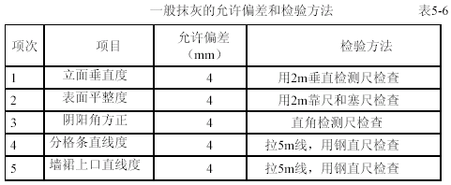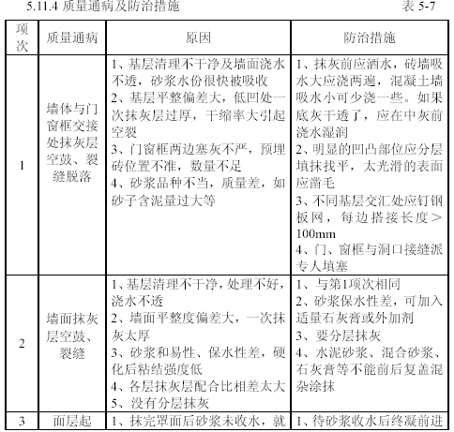
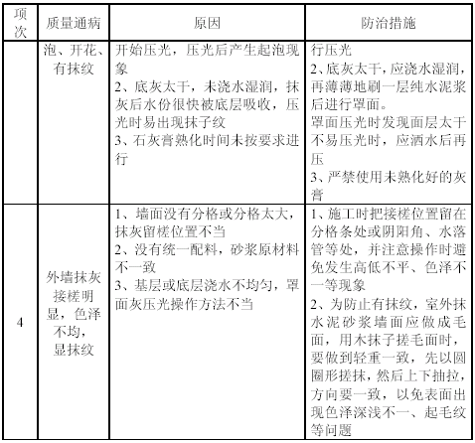

门窗工程
本工程门主要为铝合金门和木门,窗为铝合金窗和塑钢窗。

木门安装
木门必须具有准用证、合格证，并经外观检查合格。木门安装采用后塞口安装。按设计要求预留门窗洞口位置和框与墙的缝隙，并留出门框上、下走头的缺口。安装时，首先检查预留洞口的尺寸，修正合格后，找好门开启方向，用铁水平尺和线坠校核框的水平度和垂直度，符合要求后固定于两侧木砖上，再封堵头、缺口。
门扇安装前，先量好门框的高度、宽度尺寸，然后在门扇上画线。画线时应两面画，以防止有错位和安装后发生过紧现象。安装时，先将扇侧立在小马凳上，两头木楔卡紧，将门扇上的余头锯掉，先用粗刨刮一遍，再用细刨刨光。门窗扇剔合页槽前，先将门窗扇试放在门窗框上，在下冒头打入楔子，使其抬高约7mm。然后在门扇上画统一的合页位置线。合页扣眼要超出门的内表面，用凿子剔出合页槽，合页槽深同合页厚度。

铝合金、塑钢门窗安装
5.12.2.1 材料要求：必须具有合格证，现场抽样检验合格。
5.12.2.2弹安装线
根据图纸的洞口中心线和水平标高，在窗洞口的墙体上弹出窗框安装的位置线。同一层楼标高误差以不超过±5mm为宜，各洞口中心线从顶层到底层偏差以不超过15mm为宜。每个洞口窗框的竖向位置线应垂直，竖向位置线可以弹窗框的内侧线，也可以弹外侧线，窗框在墙体上的具体位置按设计弹线。
5.12.2.3门窗框就位固定
安装门窗框前，要检查其平整度，如有变形，应及时修整。门窗框的尺寸应比洞口的尺寸小2mm。饰面层在与门窗框垂直相交处，其交接处应该是饰面层与门窗框的边缘正好吻合。窗框就位时，将其下端放到水平垫片上，按照弹线的位置，先将门窗框临时用木楔固定，木楔垫在边横框受力部位，以防框子被挤压变形。待检查立面垂直、左右间隙、对角线、上下位置等方面符合要求之后，再将窗框上的连接件固定到主体结构上。
5.12.2.4连接件固定
连接件在主体结构上的固定通常有几种方法：
（1）当洞口系预埋铁件，安装框时，可将连接件焊牢于埋件上。
（2）当门窗洞口为混凝土墙体但未预埋铁件或预留槽口时，其门窗框上的连接件可用射钉枪射入射钉紧固。
（3）如门窗洞口为砖砌（实心砖）结构，预埋木砖。
（4）组合窗框间立柱上、下端应各嵌入框顶和框底的墙体（或梁）内25mm以上。转角处的立柱其嵌固长度应在35mm以上。
5.12.2.5 组合窗框
先进行预拼装，然后先安装通长拼樘料，后安装分段拼樘料，最后安装基本窗框。窗框的横向与竖向组合采用套插。搭接应形成曲面组合，搭接量一般不少于10mm，以避免因门窗热胀冷缩和建筑物变形而引起的门窗之间裂缝。缝隙用密封胶条或密封膏密封。连接部位采用不锈钢或镀锌螺钉。窗框定位后，不得随意撕掉保护胶带或包扎布，以免进行其他施工时造成铝合金表面损伤。在填嵌缝隙需要撕掉时，切不可用刀等硬物刮撕以免划伤铝合金表面。
5.12.2.6 门窗扇的安装
门窗扇的安装，在土建施工基本完成的情况下进行。窗扇安装前要对窗框的平整度、垂直度进行复查，误差大的及时进行修整。
窗扇安装时，用螺丝刀拧旋边框侧面的滑轮调节螺钉，使滑轮向下横梁槽内回缩，这样就可托起窗扇，使其顶部插入窗框的上滑槽内，下部滑轮卡在下滑槽的滑轮轨道上，然后再拧旋滑轮调节螺钉，使滑轮从下横梁外伸，其外伸量通常以下横梁内的长毛密封条刚好能与窗框下滑面相接触为准，这样，既能有较好的防尘效果，又能使窗扇在滑轨上移动轻快。窗钩锁的挂钩安装于窗框的边封凹槽内，挂钩的安装尺寸位置要与窗扇挂钩锁洞的位置相对应，挂钩的钩平面一般可位于锁洞孔中心线处。根据这个对应位置，在窗框边封凹槽内画线打孔即可。

填缝：
窗框与墙体间的缝隙，按设计要求使用聚胺脂现场发泡添塞。并在外表面留出5~8mm 深的槽口，用密封膏填嵌密封。

涂料工程
内外墙充分干燥后，墙面满刮腻子，打磨平整再刷涂料。
室内外刷涂料施工工艺：
（1）作业条件
1）抹灰全部完成并经检查合格、充分干燥。
2）门窗工程全部完成并经检查验收。
3）高凳和架子准备好。
4）水暖管道已试压完成。
（2）施工工艺：零星找补腻子→满刮腻子→磨砂纸→刮头遍涂料→找补腻子→刷涂料。
（3）注意事项：
1）腻子横竖刮，并注意接槎和收头时腻子要刮净；
2）腻子磨平磨完后，将浮尘清理干净；
3）做好样板间，且经过鉴定合格后方可大面积施工；
4）刮涂料应遵循先顶棚后墙面、先上后下的顺序进行；
5）涂料应一次进场，保证颜色的一致性。

吊顶工程

吊顶类型
（1）U形轻钢龙骨防潮石膏板
轻钢龙骨由主龙骨（大龙骨）、副龙骨（中龙骨）、横撑龙骨、吊挂件、接插件和挂插件等配件装配而成。
（2）轻钢龙骨穿孔铝板

施工操作步骤
弹线→安装吊杆→安装龙骨及配件→安装防潮石膏板、铝板。
（1）弹线
主要是弹好吊顶的水平标高线、龙骨布置线和吊杆悬挂点。弹水平线要使用水平管和水平尺找水平，然后根据吊顶的设计标高将水平线弹到墙面上，龙骨和吊杆的位置线弹到楼板上。弹线应清楚、准确，其水平允许误差±5mm 。
龙骨和吊杆的间距是根据龙骨的断面及其使用的荷载综合确定。线弹好之后，马上固定封口材料。U形轻钢龙骨的封口材料一般采用宽度不小于30mm的松木木方，木材的含水率不能高于15% 。用钢钉或射钉将木方固定到墙体上时，要保证钢钉或射钉进入墙体的深度在20mm左右。
（2）固定吊杆
U形轻钢龙骨吊顶饰面板采用防潮石膏板，荷载相对来说较大，同时为了防止吊杆产生晃动，吊杆都采用ф10以上的钢筋。主龙骨吊点间距在1m左右，不能超过1.2m，吊杆距主龙骨端部距离不得超过300mm，否则应增设吊杆，防止主龙骨下坠。当吊杆与设备相遇时，应调整吊杆构造或增设吊杆。边部主龙骨距墙的距离不宜超过400mm，相应地吊杆距墙的距离也不宜超过400mm。
吊杆的固定采用膨胀螺栓进行，步骤如下：
1）安装膨胀螺栓：膨胀螺栓在顶棚的位置就是前面弹线所确定的吊杆的位置。
2）吊杆与连接件间连接：连接件带有长度为200mm左右的吊杆，在吊杆上套丝，然后用螺母将吊杆与连接件连接。
3）吊杆与膨胀螺栓连接：吊杆与膨胀螺栓采用搭接焊。
4）防腐：当吊杆与膨胀螺栓固定以后，涂刷两遍防锈漆。
（3）安装龙骨
1）主龙骨的安装：主龙骨安装时，根据拉好的标高控制线，将主龙骨安装到吊杆的吊挂件上，拧紧吊挂件上的螺丝将主龙骨卡牢。主龙骨连接时，可用配套的插接件进行连接，接缝不应超过2mm。主龙骨调平时，可按房间的十字或对角拉线，拧动吊挂件上的升降螺栓，升降调平，也可在平直的木方上，按主龙骨的间距钉上圆钉，将主龙骨卡住，临时固定。方木两端顶到墙上或柱边，以标高控制为准，拧动升降螺栓，升降调平。大面积吊顶时，为了保证在使用过程中的平整美观，安装吊顶龙骨时，常使其适当起拱。起拱高度为房间短向跨度的1/200。
2）副龙骨的安装（也叫中龙骨或次龙骨）：副龙骨垂直于主龙骨，在交叉点用副龙骨吊挂件将其固定在主龙骨上，吊挂件的上端搭在主龙骨上，吊挂件的U形腿用钳子卧入主龙骨内。副龙骨间的连接也是通过插件进行连接，插件与副龙骨间要用自攻螺钉或铆钉进行紧固。副龙骨连接处的对接错位偏差不得超过2mm。副龙骨的间距为400mm左右。副龙骨的最大间距不应超过600mm。
3）横撑龙骨安装：横撑龙骨的安装间距根据实际使用的饰面板的规格尺寸而定。安装时将副龙骨的端头插入挂插件，扣在副龙骨上，并用钳子将吊挂弯入副龙骨内。组装完后，横撑龙骨与副龙骨的接缝处间隙不应大于2mm，底面应一平。龙骨的安装一般是从房间的一端依次安装到另一端。吊顶中的一般轻型灯具可固定在副龙骨或横撑龙骨上；重型灯具应按设计要求重新加设吊杆，不应固定在龙骨上。
（4）安装石膏板、铝板：石膏板铝板从吊顶的一端开始错缝安装，逐块排列，余量放在量后安装，石膏板铝板与墙体间应留有3mm左右间隙后封。石膏板铝板长边与次龙骨呈十字交叉状态（与主龙骨平行），使板端边准确地落在次龙骨上，相邻两张石膏板、铝板的搭接宽度应基本相等。

外墙干挂花岗岩

材料要求
5.15.1.1 石材按设计图纸要求在加工厂定型生产。板材的挂孔位置根据板材的安装位置和划分的型号进行编号，安装时按编号就位。石材的规格品种、颜色、花纹、强度必须符合国家的有关规定。
5.15.1.2 嵌固胶在环氧树脂液中加入胶重量30%的低分子聚酰氨树脂651 胶液，要求有耐水性和耐老化性。

作业条件
5.15.2.1 主体结构验收以后办理好隐蔽手续。
5.15.2.2 各种材料、连接件、工具、用具齐全。
5.15.2.3 对施工操作者进行技术交底。
5.15.2.4 先做样板，经质检部门验收后，方可进行大面积施工。

施工操作工艺
5.15.3.1 对进场的石材必须严格认真验收，各种型号、颜色规格须与料单一致。
检查品种是否符合图纸设计要求。
5.15.3.2 搭设脚手架时内侧立杆离墙面净距不小于500mm，短横杠距墙面不小于300mm。架子上满铺架板，外设安全防护网。
5.15.3.3 测量放线：先将干挂花岗岩板的墙面、柱面和门窗套用大线锤，从上至下找出垂直。根据花岗岩板的高度用水准仪测定水平线并标注在墙上，板缝在6～10mm。
5.15.3.4 利用结构表面预埋件，焊上主副钢龙骨、固定件。对石材板钻孔，石材两端距孔中心为8～10mm，孔深为20～25mm。安装时在孔内注入嵌固胶，擦净残余胶液后与龙骨固定件用钢销固定。
5.15.3.5 墙面花岗岩板挂贴完后，进行表面清洁和清除缝隙中的灰尘，选用直径8～10mm 的泡沫塑料条填在板的内侧，留5～6mm 缝隙。在缝隙两侧的板材，靠缝粘贴10～15mm 宽的塑料胶带，以防止打胶嵌缝时污染板面。

质量标准
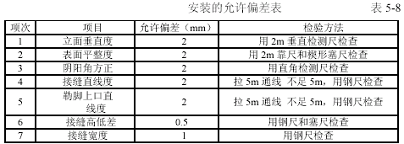

金属饰面板安装

放线
基层处理好后，首先将支撑骨架安装位置准确的按设计图要求弹至主体结构上，详细标定出来。

安装固定连接件
L 形钢、铝材骨架的横、竖杆件是通过连接件与基体结构固定的。连接件常于墙面上打膨胀螺栓或与结构预埋铁件焊接的方法固定。连接件的数量、规格、位置、连接方法和防腐处理必须符合设计要求。后置埋件的现场拉拔强度必须符合设计要求。

安装固定骨架
骨架安装前必须先进行防腐处理，安装中随时检查标高，中心线位置。对于面积较大，层高较高的外墙铝板饰面骨架竖杆，必须用线锤和仪器测量校正，保证垂直和平整。
5.16.4 铝板饰面板的安装
将铝合金板用螺旋直接固定在型钢上。

细部处理
对于边角、压顶等部位须做细部。利用铝合金成型的边缘收口板，在墙边缘部位将连接件等全部遮盖，连接可利用墙面板安装的连接件，用螺旋连接，以保证美观。

质量要求
5.16.6.1 铝板表面应平整、洁净、色泽一致、无裂痕和缺损。
5.16.6.2 铝板嵌缝应密实、平直，宽度和深度应符合设计要求。
5.16.6.3 安装的允许偏差详见表5-9：
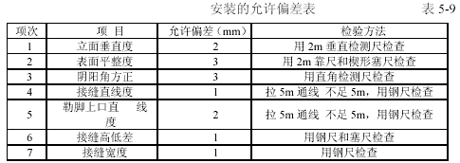
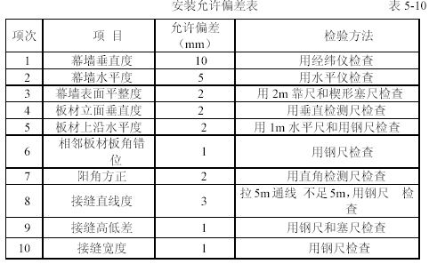

玻璃幕墙工程

幕墙安装程序
1) 测量、放线、确认预埋件的位置，同时检查脚手架是否搭好，电源、防护网是否安全、可靠。
2) 按幕墙图纸放线，向两侧排基准框焊接预埋件。
3) 悬挂立梃，安装横梃。
4) 调整立梃的水平度、垂直度。
5) 精调后，铁件满焊，螺栓就位固定。
6) 按已就位实际测量尺寸切割玻璃，加工制作扇料。
7) 房间封装（窗台之间防火通道的封装）。
8) 挂片（自上而下进行）粘双面胶条，安装玻璃。
9) 打耐候胶（打胶前，玻璃之间粘泡沫棒）。
10) 幕墙边缘封装。
11) 清理、修整。
12) 成品保护。
13) 交工验收。
附：玻璃幕墙工艺流程图、玻璃幕墙构件制作工艺流程图，图8-3。
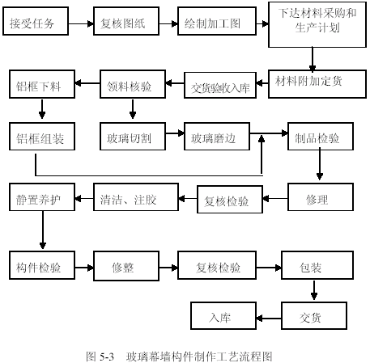

安装控制
1) 测量、核对要点
（A）切实掌握好竖向轴线侧（Y 方向），每天定时对玻璃幕墙垂直及立柱位置进行校核。
（B）在控制垂直度的同时，与主体轴线相互校核，并对误差进行控制、分配、消化，以保证幕墙的垂直及立柱位置的正确。
2) 立柱安装要点
（A）将立柱先与连接件连接，然后连接件再与主体预埋件连接，然后再进行调整和固定，立柱安装标高偏差不应大于3mm，轴线前后偏差不应大于2mm，左右偏差不应大于3mm。
（B）相邻两根立柱标高偏差不应大于2mm，同层立柱的最大标高偏差不应大于4mm，相邻两根立柱的距离偏差不应大于2mm。
3) 横梁安装
立柱与横梁安装不可忽视解决防水问题，采用弹性橡胶垫。横梁两端与立柱连接处均设橡胶垫、橡胶垫应有20%~35%的压缩性，以适应消除横向温度变形的要求。
要点：
（1）应将横梁两端的连接件及弹性橡胶垫安装在立柱的预定位置，安装牢固，连接应严密。
（2）相邻两根横梁的水平标高偏差不应大于1mm，同层标高偏差，当一面幕墙宽度不大于35m 时，不应大于5mm；当一面幕墙宽度大于35m 时，不应大于5mm。
（3）同层横梁安装应由上而下进行，当安装完一层高度时，应及时检查、调整、校正、固定。
（4）其他附件安装
1）玻璃幕墙立柱安装就位、调整后及时紧固，玻璃幕墙安装的临时螺栓等在构件安装就位调整后及时拆除；
2）现场焊接或高强度螺栓紧固的构件固定后，及时进行防锈处理，幕墙中与铝合金接触的螺栓及金属配件采用不锈钢金属制品；
3）不同金属的接触面均采用垫片隔离处理；
4) 玻璃安装
幕墙玻璃安装均采用吸盘操作，玻璃安装前应将表面尘土和污物擦试干净，以免发生漏气现象，热反射玻璃安装应将镀膜面朝向室内，非镀膜面朝向室外。
5）玻璃幕墙与主体结构内外封装
幕墙与上部女儿墙，下部悬挑部分，室内窗台楼板之间左右与主体结构等处的连接，要保证连接牢固，密封、防水等要求。
要点：
（A）幕墙四周内外与主体结构之间的缝隙采用防火保温材料填塞，内外表面采用密封胶连续封闭，接缝严密不漏水。材料表面应平正，色彩一致，不得有肉眼可见的变形、波纹和凸凹不平。
（B）玻璃幕墙施工过程中，应分层检查抗雨水渗漏性能。
6）硅酮密封胶和结构胶的安装施工要点
（A）硅酮密封胶的施工厚度应大于3.5mm，施工宽度不应小于厚度的2倍，较深的密封槽口底部应采用聚乙稀发泡材料填塞。
（B）硅酮密封胶在接缝内应形成相对两面粘结。
（C）结构胶的施工必须符合设计要求，达到宽10mm，厚6mm。
7）玻璃幕墙的保护和清洗
（A）施工中幕墙及构件表面所造成的粘附物，及时清理干净，以免凝固后再清理划伤表面膜层（装饰层）。
（B）交工前应从上至下清洗，玻璃清洗剂与铝合金清洗剂互相影响，应隔离使用，清洗后要用水冲洗干净。
8）玻璃幕墙安全施工要点控制
（A）安装玻璃幕墙用的施工机具在使用前应进行严格检验，手电钻、电动改锥、射钉枪等电动工具应作绝缘电压实验，手持玻璃吸盘安装机，应进行吸附重量和吸附持续时间实验。
（B）施工人员按规定必须配备安全帽、安全带、工作服等。
（C）在高层玻璃幕墙与上部结构施工交叉作业时，结构施工层下方架设防护网，并且在离地面3m 高处搭设挑出6m 的水平安全网。
（D）现场焊接时，在焊接下方应接火斗。

安装的允许偏差

预应力工程

预应力专项施工准备
5.18.1.1 材料
（1）有粘结预应力筋采用预应力钢绞线，规格为Фj12.7，极限抗拉力为187.3kN。
（2）锚具采用“中国建筑科学研究院高效预应力锚具加工中心”生产的QM群锚体系。
（3）锚垫板与锚具相配套。
（4）螺旋筋与锚具相配套。
（5）波纹管与钢绞线束相配套，保证穿束和灌浆畅通。
5.18.1.2 设备见表5-11 和表5-12。
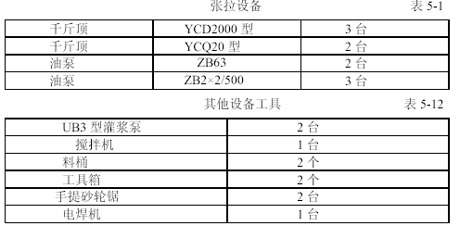

预应力施工
5.18.2.1 预应力梁施工工艺流程图。
施工工艺流程图见图5-4。
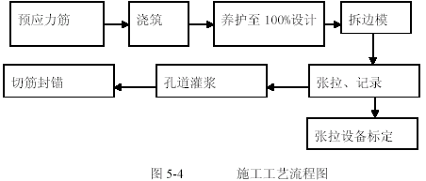
5.18.2.2 预应力筋下料制作
根据框架梁预应力筋计算好的下料长度，定尺下料，并编号作标记及需进行固定端锚固进行锚固头的制作。
5.18.2.3 预应力筋铺设
将预应力筋整束或单根穿入波纹管内。可采用塔吊辅助人工穿束的方法。
铺设波纹管时，严防将波纹管壁弄碎，造成漏浆的严重后果。波纹管和接头管应交错套入。预应力筋穿入波纹管后，进行接头处理。接头管采用大一号的波纹管，长度为200~300mm，接头两端按规范要求用密封胶或塑料胶带密封好，随后，检查波纹管有无破损处，破损处也用塑料胶带密封好，以防漏浆。进行非预应力钢筋绑扎。梁中非预应力钢筋绑扎完毕后，进行预应力筋位置固定。根据设计标高设置马凳，马凳采用Ф12 的钢筋，焊接在梁中的箍筋上，使波纹管中心线的位置符合设计的标高要求，间距满足要求，其垂直偏差不宜大于规范要求。波纹管与马凳用细钢丝绑牢，以防浇筑混凝土时波纹管位置上偏或上浮。波纹管安装就位过程中，尽量避免反复弯曲，以防管壁破裂。还要防止电焊火花烧伤管壁。
5.18.2.4 固定端和张拉端布置
预应力梁固定端采用挤压锚，固定端挤压锚直接埋入混凝土中。预应力梁的张拉端设在梁端与环壁交接处，该部分钢筋较密，端部采取处理措施为：张拉端采用凹进式，张拉端处环壁立筋和梁端主筋可预先调整排列，使钢筋的净间距满足承压板的安放和张拉端锚具安装，以保证张拉所需的断面尺寸。同时，梁中上排非预应力筋的锚固段可部分向上弯起，以保证张拉端锚垫板和螺旋筋的安装。待张拉完毕后，在张拉端作防腐处理并用细石混凝土密封。
5.18.2.5 预应力筋张拉
（1）张拉准备
1）混凝土浇筑后及时清理张拉端锚垫板上的混凝土浆；
2）在梁两端搭设张拉平台，平台平面尺寸沿轴线方向至少2.5m，宽度方向为梁宽每边加800mm，平台高度应低于预应力束锚具500mm 左右；
3）电源：驱动油泵电源为380V，配电盘至少15A；
4）混凝土养护达到设计规定的时间后进行强度试验，张拉之前应保证混凝土强度达到设计强度，出具合格的混凝土强度试压报告；
5）设备配套标定及张拉力对应的油压值；
6）计算预应力筋理论伸长量，并在施工前将预应力梁的钢绞线张拉力和伸长值汇总成表；
7）可拆除大梁侧模，以减少模板对大梁弹性压缩的影响。梁底模及支撑严禁张拉前拆除。
（2）张拉施工
张拉程序：0→0.1σcon →1.03σcon→锚固。
张拉工艺采用两端张拉施工工艺。
QM 体系张拉操作顺序如下：
1）张拉前准备：清理垫板和钢绞线表面的灰浆；安装锚板和夹片；安装限位板；千斤顶就位；工具锚夹片打紧。
2）张拉：向张拉缸供油直至设计油压值；测量伸长值。
3）锚固：打开截止阀将张拉油压降至零；千斤顶活塞回程。
4）封锚：拆除千斤顶；切除多余钢绞线；预应力束孔道灌浆；端部用混凝土或砂浆封平。
（3）张拉力
预应力的张拉计算及控制施工，是预应力施工的核心。预应力为应力控制，要采用拉力与伸长量双核制。
1）张拉力按设计要求施工。
2）伸长值的计算
□L=PLT/ （APES ）
式中
P ——预应力筋的平均张拉力
即：P=Pj[1-(кχ+μθ)/2]
LT ——预应力筋的实际长度;
AP ——预应力筋的截面面积;
ES ——预应力筋的实测弹性模量;
Pj ——张拉力:
к ——孔道局部偏摆系数,按规范取值;
μ ——预应力筋与孔道壁的摩擦系数,按规范取值;
χ ——从张拉端至计算截面的孔道长度(以m 计)
θ ——从张拉端至计算截面曲线孔道部分切线的夹角。
3）伸长值的量测
张拉伸长值应使用测量精度不大于±1mm 的标尺测量。实际伸长值按量测预应力筋外露长度的方法进行测量，即在张拉之前量出预应力筋外露长度L1，在张拉之后再量出预应力筋外露长度L2，二者之差（L2~L1）即为预应力的实际伸长值。伸长值的实测值与理论计算值之间的误差应在-6%～+6%之间，如果误差超过规范规定的范围，应分析查明原因，解决后再继续张拉。
5.18.2.6 灌浆及封锚
（1）灌浆：预应力张拉完毕后，及时进行孔道灌浆。灌浆前，应将孔道冲洗干净并用空压机将水排空。水泥浆按不大于0.45 的水灰比制作，泌水率应符合要求。灌浆应缓慢均匀进行，水泥浆由注浆孔道灌入，排气孔道排出，排出的浆液稠度应符和要求。配制水泥浆时，加适量膨胀剂，以增加孔道密实度。灌浆用水泥浆留置试块，其抗压强度不应小于30N/mm2 。
（2）封锚：用砂轮锯切割法切去张拉后多余的预应力筋，要注意对锚具的保护，锚杯外预留预应力筋长度不宜小于3cm，随后张拉端用细石膨胀混凝土进行封闭。

张拉质量控制
（1）张拉端的混凝土应确保振捣密实，强度满足设计要求。无疏松、空鼓现象；
（2）张拉端垫板上的水泥浆应清理干净；
（3）锚夹具在使用前应仔细检查其外观质量；
（4）装锚具夹具时，将锚杯紧贴垫板,夹片敲紧,并使其平齐；
（5）张拉过程中应尽量减小读数误差；
（6）张拉过程中加载和卸载的速度应适中，不能太快，使预应力筋充分伸长，同时减小锚固回缩损失。

技术措施
（1）严禁对预应力筋进行电气焊操作；
（2）混凝土浇筑时，严禁振捣预应力束用波纹管；
（3）严禁振捣预应力束定位马凳，以防预应力束位置发生偏差；
（4）张拉时，严格控制油压表的读数。

后浇带工程
5.19.1 本工程的后浇带宽1000mm。
5.19.2 后浇带分为两种：第一种，主要考虑温度和混凝土收缩引起变形时，除基础梁及上部主次梁外带中的纵筋断开，并在60d 后且上层楼板浇筑后于气温较低之时或与原浇筑时气温相近时浇筑；第二种，当后浇带考虑调节沉降差时，在墙、梁（包括基础梁）及板（包括基础底板）中的钢筋断开，并相应伸出一个搭结长度，在浇筑前基础梁及上部主次梁中的纵筋必须焊接，同时增加附加钢筋，其数量不小于原钢筋截面积的一半，此后浇带在主体结构完成，隔墙砌筑完毕及沉降基本稳定后再浇筑。后浇带两侧用专用钢板网隔断。后浇带两侧的模板不拆除。
5.19.3 后浇带采用强度高一级的膨胀混凝土浇筑密实。
5.19.4 由于设置后浇带而形成单排柱，施工期间对其采取侧向稳定措施。

施工技术组织措施

工期目标及保证措施
6.1.1 工期目标
2003 年5 月3 日开工，2004 年8 月31 日竣工。
工期进度安排详见进度计划网络图
6.1.2 土建工程工期保证措施
6.1.2.1 为确保按期完成任务，组织富有施工经验的管理人员和充足的劳动力，严格按照进度计划科学合理组织施工。
6.1.2.2 流水段施工：将整个项目分为两段，每段实施流水作业。
6.1.2.3 定期召开碰头会，及时进行施工部署，并解决施工中各工序的衔接问题，保证每个阶段都按时或提前完成任务。
6.1.2.4 根据施工图编制网络进度计划，按照优化组合的原则，随着工程进度和施工客观条件的变化及时地进行调整和修改。
6.1.2.5 现浇混凝土采用现场集中搅拌，泵送浇筑，减少混凝土的运输和浇筑时间，保证混凝土的施工速度质量。
6.1.2.6 提高机械化施工水平，加大半成品预制程度，采用先进合理的施工方法，缩短技术间歇时间。

质量目标及保证措施
6.2.1 质量目标：达到国家级优质工程标准。
6.2.2 建立质量保证体系
项目部成立质量领导小组，采用预控法进行质量控制。质量保证体系建立如图6-1 所示。
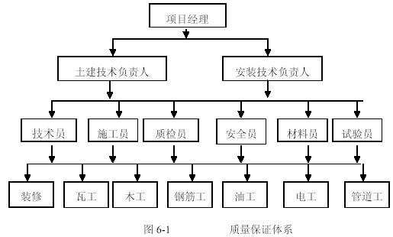
6.2.3 土建质量保证措施
6.2.3.1 项目部成员必须按照质量体系的职能分配，分别负责质量体系的各个要素。认真贯彻公司的质量方针，本着“一切为了用户，为了一切用户，为了用户一切”的服务宗旨，严格执行ＩＳＯ9002 质量体系标准，确保质量目标实现。
6.2.3.2 由项目经理针对本工程特点及质量目标要求，编写出具有针对性的可操作性强的项目质量保证计划。项目技术负责人根据质量计划要求，编制出行之有效的作业指导书。
6.2.3.3 工程用的所有材料进场时，必须严格按规范要求进行验收，并进行标识，做好可追溯性记录。
6.2.3.4 施工过程的质量控制：每个分部分项工程施工前均由技术负责人编制出详细的技术质量交底，由班组遵照实施。
6.2.3.5 对主要分项工程：钢筋工程、模板工程、混凝土工程、楼地面工程采取更为详细的质量保证措施。
6.2.3.5.1 钢筋工程：
钢筋应有出厂合格证原件，并做机械性能试验。钢筋级别、种类和直径
应按设计要求使用。钢筋加工的形状、尺寸必须符合设计要求及施工规范规定。钢筋表面应清洁，无损伤、油污、漆污和铁锈。钢筋的交叉点要用22 号镀锌钢丝扎牢。钢筋的接头要符合设计及施工规范要求，特别应注意电渣压力焊的焊接质量，要做试件和成品切取试验。钢筋绑扎完后，工程技术人员在自检的基础上要协同有关单位人员，严格检查钢筋的规格、数量、尺寸、形状、搭接长度、弯钩方向、保护层厚度是否符合设计及规范要求，并做好隐蔽验收记录。浇筑混凝土时要派专人负责，看护钢筋，确保钢筋保护层厚度及钢筋不松动、不走型、不翘起。
6.2.3.5.2 模板工程
模板支设时要保证构件的形状、尺寸和相互位置的正确，并且具有足够的承载能力、刚度和稳定性。竖向模板和支架的支撑部分，应在底部加设垫板。模板支设完成后，施工员、技术员要对模板的轴线、标高、尺寸进行检验，符合国家验收标准后，方可浇筑混凝土。拆模时间严格按设计和规范要求及拆模试块试压情况，不达要求不许拆模。拆模时必须经项目部技术负责人核准混凝土强度情况后批准实施。
6.2.3.5.3 混凝土工程：
各种材料进场需有合格证，并进行试化验，合格后方准使用。混凝土制作应严格按混凝土配合比进行计量。在浇筑混凝土时应将模板和钢筋上的杂物、油污清理干净。施工缝应留置准确，并用钢板网挡好，留成直槎。施工缝处的混凝土继续施工时，接缝处混凝土应先凿去浮浆，用水湿润，并浇一层水泥浆，使新旧混凝土结合良好。混凝土振捣应使表面出现浮浆并不再沉落。捣实混凝土的移动间距不应大于作用半径的1.5 倍，_插入下层混凝土内的深度不小于50mm。搅拌好的混凝土运抵现场后应及时浇筑，浇筑时不可落差太大，防止离析。楼板浇筑时，应用水准仪抄平，初凝前的混凝土先粗略找平，浇筑1~1.5h 以后，混凝土表面浮浆终凝前，再用木槎板进行认真找平，柱混凝土拆模后，用塑料薄膜缠绕并盖草包进行养护。总之，混凝土施工要保证混凝土的强度并按规范规定留置混凝土试块，使混凝土施工达到验收标准的要求。详见混凝土工程质量控制程序图（附图）。
本工程中我们将推广公司已取得成功经验的竖向钢筋全自动电渣压力焊、模板快拆体系、计算机应用等新技术，全面提高施工质量，使易出现的质量通病在本工程得到有效的治理。
6.2.4 检试验及计量管理
加强检试验及计量管理，工地设混凝土试块标养室，对于原材料检验、试块等送当地有资质的质检部门检测。主要分部分项的检试验及计量管理如下：
6.2.4.1 钢筋工程
工程所使用的钢筋进场时检查其出厂合格证，核对批量、规格是否对应，按照60t/批进行取样试验，做拉伸、冷弯试验，一次供应不到一批量的按一批量取样试验。钢筋在现场分规格堆放整齐，挂牌标识。钢筋制作前，先进行放样，计算好下料尺寸，按放样图制作钢筋，本工程框架梁水平钢筋采用闪光对焊接头，柱竖向筋采用电渣压力焊接头，接头均要在现场按层次和接头批量做机械性能试验，取样时，采用随机取样，必要时会同建设单位、监理工程师一起取样，检验报告送建设单位和监理各一份，以便随时掌握质量情况。
6.2.4.2 混凝土工程
本工程采用现场集中搅拌混凝土，混凝土浇捣前，编制详细的施工方案，计算好混凝土方量、浇捣方向、浇捣时间，劳动力换班等工作，浇捣过程中，派专人在混凝土搅拌站检查计量并做好记录。现场配备坍落度筒检测器具，每班要检查坍落度，要求坍落度在12~15cm 之间，按规定留制同条件养护和标准养护试块，混凝土28d 报告出具后，用统计方法对混凝土强度作出统计评定。
6.2.4.3 回填土工程
回填土要分层回填，分层夯实，每层虚铺厚度控制在30cm 内，土质应符合设计要求，施工时配备含水量测定工具及取样，按每层500-1000 ㎡取样一组测定含水率和干密度。
6.2.4.4 砌筑工程
施工时严格执行规范要求进行计量控制配合比。
6.2.4.5 装修工程
装修工程检查用塞尺、线锤、钢卷尺、小锤检测墙体抹灰、贴面的平整度、垂直度、空鼓情况。
6.2.5 采购物资质量保证
项目经理部负责物资的统一采购、供应与管理，物资采购时，所采购的材料或设备必须有出厂合格证、材质证明和使用说明书，进场取样进行检、试验，合格后接收入库。

治理质量通病措施
重点治理屋面、卫生间渗漏、外墙面渗漏、窗渗漏等质量通病。
6.3.1 屋面防渗漏措施
重点做好找平层，并按规定进行界格，防止基层收缩将防水层拉裂。平屋面防水层在水落口、出屋面管道根部、泛水等处铺加一层防水层，大面积防水层施工完后，要做闭水试验，合格后再施工下道工序，要注意成品防护，防止破坏防水层。坡屋面重点做好斜沟、檐口等细部处理，防止坡屋面漏水。
6.3.2 卫生间防水措施
卫生间防水层四周高出不小于200mm，管道根部等加铺一层，并做闭水实验，结构处安装预留预埋位置准确，不允许后开孔，上下管道要加套管。
6.3.3 其他质量通病防治措施
（1）针对窗台下裂缝的问题，施工时在要在窗台下加一高120mm 混凝土扁梁，内配4 根直径12mm 的钢筋，且伸入墙内不少于500mm。
（2）为保证水泥踏步阳角不掉边，在阳角加一根直径12mm 的钢筋，一头插入墙内20~30mm，用间距不大于350mm 的3mm×20mm 钢板做支撑点，作成L 形与钢筋焊接，并将钢板在基层上锚固好。
（3）在砌体和梁、柱、剪力墙结合处钉挂钢丝网，宽度应大于300mm，用钢钉或射钉每200~300mm 加铁片固定，挂网应平整、牢固。
（4）平屋面在距墙边四周留置柔性缝，砂浆保护层界格1m×1m。屋面界格条采用柔性材料，不得使用沥青砂浆。
（5）墙体拉结钢筋，采用植筋的方法。

安全文明施工措施
6.4.1 建立安全保证体系
项目部成立以项目经理为组长的安全领导小组，负责管理安全工作。如下图：
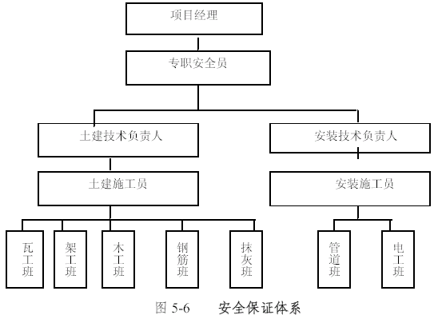
6.4.2 安全生产目标：轻伤事故频率控制在千分之一以内，无重大伤亡事故，创省级安全文明示范工地。
6.4.3 现场配备驻勤经警３人，负责进出施工现场车辆、人员的安全检查，并日夜对施工现场进行巡逻及防火防盗。
6.4.4 项目经理部与各施工队签定安全生产责任书，明确目标和奖惩措施。
6.4.5 加强安全教育和宣传，由项目经理对工人进行安全教育，牢固树立“安全第一的思想”，提高广大职工的安全意识。
6.4.6 分项工程施工前，由施工队负责人对工人进行岗前教育，使工人了解本工种的安全注意事项，掌握安全操作要点。
6.4.7 建立长期与不定期检查制度，每周由项目经理、工程师、安全员对现场安全做一次大检查，发现安全隐患或未按操作规程施工，及时下达限期整改通知书或处罚单。整改后要及时落实整改情况，安全员要每日在工地巡回检查并记录安全情况。
6.4.8 对特殊工种如架子工、电焊工、起重工、电工需持证上岗，并定期培训符合要求方准上岗。
6.4.9 安全措施经费实行专款专用，及时发放劳保用品。调节好作业时间，不打疲劳战，做好防暑降温，冬雨期做好防滑措施。
6.4.10 严禁违章指挥和违章作业。
6.4.11 施工现场设置安全标识牌和标语牌，危险区域设置警示标志。保卫人员要认真负责，非施工人员、车辆严禁进入工地，经过允许的参观人员要戴安全帽并由专人指导。
6.4.12 施工用电安全技术措施
抓好施工现场用电安全管理，着重做好如下几点：
6.4.12.1 配备专职电工，按施工用电设计的要求，负责临时用电的布设与管理，所有用电现场必须有专业电工值班。
6.4.12.2 按照有关规定设置符合标准的临时配电箱，安装漏电保护开关。坚持“一机一闸一保护”，严禁“一闸两机”或“一闸多机”配电箱。开关箱内的工作零线应通过接线端子连接，并应与保护零线端子板分设。箱内必须在设备负荷管端处设置漏电保护装置，布线正确、整齐。配电箱、开关箱加锁，箱内无杂物，用电电缆一律采用三相五芯电缆。
6.4.12.3 施工现场的电缆线路室外埋地敷设，深度为0.7m，并在电缆上下各均匀敷设50mm 厚的细砂，然后覆盖砖等硬质保护层，电缆保持完好无损、安全可靠，沿墙或电杆敷设临时用绝缘子固定，不准用金属裸线绑扎。
6.4.12.4 所有机具设备可靠接零，临时配电线路由专职电工安装，经安全验收合格后使用，并做好避雷措施，电动机械和手持电动工具设漏电保护装置，使用移动电动工具者，须穿绝缘鞋戴绝缘手套。
6.4.12.5 各种机械设备使用前调试运转正常，并经设备安全部门验收合格后使用。并设置“安全操作规程”标牌，操作人员和指挥人员持证上岗。
6.4.12.6 危险区域、配电箱等处设置相应的安全标志牌。现场内各用电设备如发生故障，应由电工和专业技术人员负责修理，其他人员不得擅自动手操作和维修，机械在修理、停电时必须切断电源并挂警示牌，并由专人监护。
6.4.12.7 现场各种用电设备不得超负荷运转，不准带病运转。
6.4.12.8 施工用电严禁使用塑料线，所用绝缘导线型号及截面必须符合临时用电设计要求，电气设备所用的保险丝禁止用其他金属代替，并且与设备容量相匹配，严禁以大代小。
6.4.12.9 现场内导线接头须绝缘良好，导线完好无损，脱皮老化导线不得使用。
6.4.13 脚手架施工安全防护规定
6.4.13.1 脚手架立杆间距1.5m，大横杆间距1.2m，脚手架按楼层与墙体或柱拉结牢固，拉结点垂直距离不超过4m，水平距离不超过17m，并按规定设置剪力撑。
6.4.13.2 脚手架操作面满铺脚手板，外侧设挡脚板和1m 高两道护身栏杆，脚手架上不得有探头板和飞板，板下面设安全兜网。
6.4.13.3 脚手架外立面挂阻燃绿色安全网封闭，沿建筑物四周按规定设置水平安全网，防止高空坠物伤人，挑出的安全网一律用组合钢管支架挑出，钢丝绳绷挂。
6.4.14“五口”、“临边”安全防护措施
6.4.14.1 现浇混凝土的预留孔洞尺寸在150cm×150cm 以内，加固定盖板，超过150cm×150cm 的洞口，四周设两道防护栏杆，中间挂水平安全网。
6.4.14.2 楼梯通道随层设防护栏杆。建筑物出入口搭设通道口，超出通道两侧各1m 的防护棚，棚顶满铺5cm 厚脚手板，非入口和通道口封严，楼梯口临边设两道防护栏。
6.4.14.3 临近施工区域的人行通道支搭防护棚，并设明显的标志牌，保证行人安全。
6.4.15 塔吊安全技术措施
6.4.15.1 塔吊拆装人员要经专业培训，并取得地方政府主管部门颁发的许可证后方可上岗。
6.4.15.2 塔吊安装和拆除时制定施工方案，派专人监护，由专人操作，安装后经检验合格并办理施工验收手续后使用。
6.4.15.3 塔吊在7 级以上大风、雷雨、大雾天气时不能使用，起重物时不得拖吊和超载起吊，离地3m 时暂停起升，检查安全稳妥后运转就位。
6.4.15.4 严格遵守塔吊机械作业的“十不吊”规定。
6.4.16 安全防火
6.4.16.1 严禁在施工现场和车库吸烟，在现场设置吸烟室，木板、油漆、稀料等易燃、易爆物品必须单独存放于安全地点，并设有明显的防火装置。
6.4.16.2 氧气瓶、乙炔瓶存放有安全距离，气压表必须有效，应轻抬轻放，不得撞击和在高温、高压下存入。气焊、气割、电焊现场尽可能清除易燃物。
6.4.16.3 消防器材必须整齐有效地配置于需要地点，必须定期进行检查，保证其工作正常。
6.4.17 环境保护
坚持预防为主，防治结合的方针，全民规划，合理布局综合治理。坚持“三同时”、“三统一”的方针，促进施工生产和环境建设协调发展。坚持“谁污染谁治理”、“谁待发谁保护”的原则，实施污染治理责任制，合理利用资源，保护自然生态环境。
（1）尘扬：现场道路及时撒水，避免灰尘四处飞扬。
（2）严格管理化学物品、油品的应用，最大限度的减少有毒有害废弃物的泄漏。
（3）严禁发生重大火灾、爆炸事故，节约能源、资源，生产生活污水排放达标，建筑材料有害物质含量达标。
（4）严禁控制、最大限度的减少化学品、危险品的泄漏，严禁发生重大灾害和爆炸事故。
（5）光污染：施工现场无光污染，夜间施工照明罩使用率达100%。

安装与土建专业配合措施
6.5.1 原则：各工序应相互配合，本着小管让大管、电管让水管、水管让风管的原则，在施工过程中相互协调，保证交叉作业的顺利进行。加强安装与土建的相互配合。
6.5.2 加强组织领导。各专业技术人员及施工管理人员在工程施工过程中，要在项目经理的统一指挥协调下，加强相互间的信息沟通，确保工序衔接。
6.5.3 做好进度计划，土建专业做出详细的施工进度计划后，安装专业要根据土建计划编制切实可行的配合施工进度计划。
6.5.4 土建施工过程中，要注意同设备安装人员配合，设备基础的施工必须按图纸要求进行，混凝土浇筑前，会同安装人员进行验收。施工完毕后放好轴线及高程线，并会同安装人员验收，为设备的精确安装创造条件。
6.5.5 预埋件、预留洞按设计要求仔细埋（留）设，保证位置标高准确。
6.5.6 安装工程施工时，要保护好土建及其他合作单位的成品或半成品。
6.5.7 安装工程施工拆除或破坏其他工程产品，要征求各方同意后方可施工。
6.5.8 土建安装作业完成后，要做好交接验收记录和现场清理。

冬雨期施工措施
本工程施工期间，经历一个雨期和冬期，为保证工期和工程质量，必须采取有效措施，搞好季节性施工。

冬期施工措施
6.6.1.1 进入冬期施工，组织施工人员学习冬期施工有关文件和规定，并严格按照规范JGJ104-97 规定执行。
6.6.1.2 做好冬期施工的各项准备工作，如现场临时供水管线和水龙头的保温，备好各种保温材料，保证冬期施工的正常进行。
6.6.1.3 关闭好门窗。
6.6.1.4 雪后清扫路面和作业面上的积雪，防止路滑造成事故。
6.6.1.5 雪天后脚手板应全部翻过来。
6.6.1.6 冬期施工的分部分项工程，制定切实可行的技术安全交底，使每位参与施工人员牢牢树立冬期施工的安全和质量意识。
6.6.1.7 安排专人负责收听天气预报，密切注意天气变化。
6.6.1.8 确保冬期施工的材料、能源和机具及时供应。

雨期施工措施
雨期施工主要在主体及装饰装修阶段，采取如下措施：
6.6.2.1 现场道路用150mm 厚C20 混凝土，并留有一定的排水坡度，道路周边留出排水阴沟，以确保进出车辆畅通、卫生清洁。
6.6.2.2 材料堆放场地要夯压坚实，并能及时排走雨水，保证不积水，不能见水的物资存放入仓库内或有防雨措施。
6.6.2.3 塔吊、施工电梯等高空设备安装避雷装置。
6.6.2.4 雨天或雨后搅拌砂浆，应测定含水率，及时调整配合比。
6.6.2.5 雨期所需材料、设备如水泵、塑料布、草袋等提前准备。
6.6.2.6 成立雨期施工领导小组，制定防汛计划和紧急预防措施。

降低工程造价措施
采用先进的施工工艺，提高效率，降低成本。施工人员在施工前认真熟悉图纸，针对模板、钢筋、混凝土、安装等工程特点，采用先进的施工工艺。
（1）混凝土采用现场集中搅拌，可提高施工效率，缩短工期，降低周转器材和设备的租赁费用；
（2）模板采用高强覆塑竹胶板，既可保证混凝土的外观质量，减少装饰工程中的抹灰工程量，又可提高模板的支设速度，缩短工期，降低设备和器材的租赁费用；
（3）砌体砂浆掺加粉煤灰，既可提高砂浆的和易性，又可减少水泥用量，从而达到降低工程造价的目的。
（4）竖向钢筋采用电渣压力焊技术，水平钢筋采用闪光对焊和电弧焊。
该工艺具有成本低、工效高、易操作和工作环境好等特点，在本工程中采用能够保证工程质量，能节约钢筋3%。
（5）本工程采用均衡流水施工方法，可以有效减少劳动力的投入，节省周转模板、器材等用量，能够合理周转利用资金，加快施工进度。
（6）本项目按照项目管理规范及我公司项目管理规程进行现场管理。项目各级人员责、权、利分明，应用现代的管理方式组织实施，现场物料实行“定置”管理。充分利用计算机系统和网络系统，结合系统工程、价值工程、自动控制等方法，对工程的进度、流程、成本、资源实行全面管理和动态控制。
（7）施工中严格按照施工方案组织施工，发现问题及时采取纠正和预防措施，杜绝失误返工造成的浪费。同时，工人工资采用计件工资，按质论价，从而达到提高工效，保证施工质量，降低工程成本的目的。

降低环境污染措施
施工噪声和粉尘是一大污染，施工中要严格控制施工噪声。
（1）对现场全体员工进行教育，尽量减少人为的噪声污染，增强全体员工防噪声扰民的意识。
（2）特殊工序需要连续作业时需采取降低噪声措施。
（3）夜间卸车做到轻拿轻放，减少人为噪声。
（4）混凝土搅拌机要搭设防护棚，周围用草袋等吸音材料围护，建筑物周围采用密目网全封闭，尽量减少噪声污染。
（5）施工中场地要硬化，适当撒水，防止灰尘形成。施工垃圾严禁从楼层向下抛弃。

施工用水、电计划
6.9.1 施工用水
6.9.1.1 施工用水量计算
（1）施工使用地下水。作业用水量见表6-1。
（2）生活用水见表6-2。
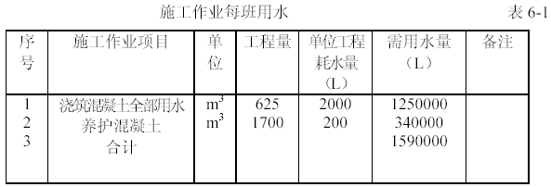
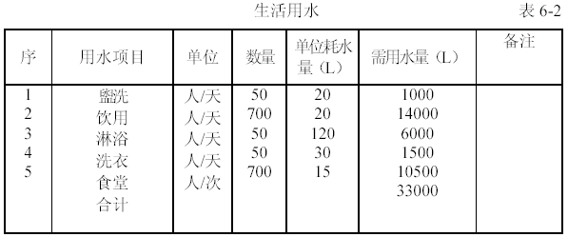
（3）施工临时用水量计算如下：
1）施工作业用水量q1=1.05×1590000/（12×3600）=143.4L/s
2）施工机械用水量按照每天1250L 考虑。
q2=1.05×1250/（8×3600）=0.05L/s
3）施工现场生活用水量q3=1.05×33000/（8×3600）=1.20L/s
4）施工消防用水量取q5=10 L/s 临时施工用水总量Q=143.4 L/s
（3）管径的选择
1）总管及消防用水管为100mm
2）施工作业用水管为150mm
3）生活用水管为50mm
4）其他支水管为25mm
供水管线布置见总平面布置图。
6.9.2 施工临时用电
6.9.2.1 现场施工用电计算
本工程用电高峰期间为主体施工阶段施工用电量，照明和生活用电按动力用电量的10%计。用电量计算如下：
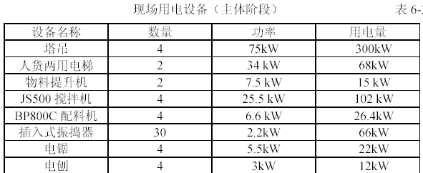
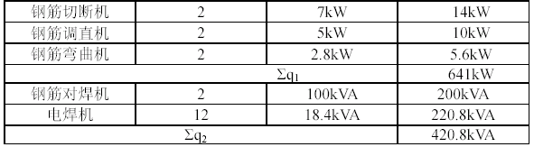
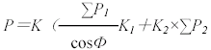
其中：
K＝1.05
∑P1＝ 641(kW)
∑P2＝420.8(kW)
cosФ＝0.75
K1＝0.5
K2＝0.7
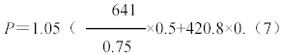
＝758(kVA)
供电设备总容量P=758×110%=834kVA
施工临时用电主干线采用直埋式电缆。
6.9.3 主干线导线截面选择
主干线总导线电流
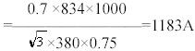
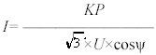
选择截面积为285mm2的铜芯橡皮线。
6.9.4 施工现场配电线路
（1）配电线路的设计
从变压器沿一条引进线路，在建筑物外侧设一条供电线路，建筑物设一条支路引至单位工程施工现场，_具体线路布置见施工平面布置图。□配电线路的型式为220／380V 三线五线制，_基本保护系统采用TN-S 接零保护系统，并在专用保护零线上，做不少于三次的重复接地，接地电阻不大于4Ω，且PE 线与N 线严格分开使用，严格按《建筑工程施工现场供用电安全规范》GB50194-93 和JGJ47《建筑施工现场临时用电安全技术规范》组织施工。
（2）配电线路的结构
1）采用埋地电缆线路，进出地面加设ф50mm 防护套管。
2）电缆类型和截面选择
选用铜芯YJV 交联聚乙烯绝缘聚氯乙烯护套五芯电力电缆。
3）室内配线采用明配线
4）负荷线
（A） 电动建筑机械：手持电动工具及移动式开关箱的进出线，移动式照明器的电源线采用YC、YCW 或YHS。
（B） 一般电动机选G15。
（C） 起重机选用YC、YCW 通用橡胶软电缆。
（D）对焊机械如对焊机的二次线采用YHS 型长度不大于30m。
5）配电母线
（A） 母线型式采用矩形截面裸导体。
（B）_母线的绝缘试验：母线安装后，用500V 摇表试验，低压母线各相母线对地及各相母线之间的绝缘电阻应大于等于0.5Ω。
6.9.5 接地与接地装置设计
电气设备设工作接地、保护性接地、重复接地。
接地体采用人工接地体和人工接地线。
工作接地：Ф20 钢筋焊接。
重复接地：Ф20 钢筋，同工作接地，土壤电阻率为ρ=100Ω.m接地电阻值为7.0Ω。
人工接地线小于塑套绝缘铜线，截面为10mm2。
6.9.6 防雷设计避雷针采用Ф20 的钢筋，长度为1~2m，顶端用砂轮磨尖，设置于塔吊
和施工电梯顶端。
现场内的防雷装置和需作防雷接地的部位，均应经过防雷接地引下线与防雷接地体作电气连接，防雷接地引下线采用钢筋焊接，保证电气连接。不准采用铅线作防雷引下线，对于塔吊和施工电梯利用设备本身防雷装置的接地体为自然接地体。

临时设施及用地
6.10.1 临时设施布置及临时用地表
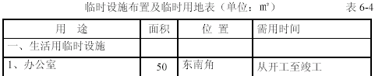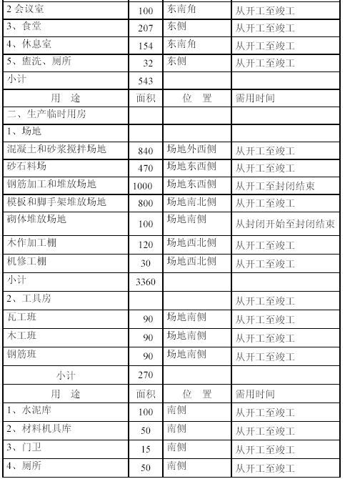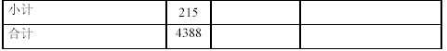

6.10 施工总平面布置原则和依据
6.10.1 布置依据
6.10.1.1 根据现场的场地大小和二期工程的拟建位置。
6.10.1.2 施工部署和主要分项工程的施工方案。
6.10.1.3 施工总进度计划。
6.10.1.4 主要材料、构件、施工机械等资源需用量计划。
6.10.1.5 安全文明施工及环境保护要求。
6.10.2 布置原则
6.10.2.1 尽量布置紧凑，将占地范围减少到最低限度。
6.10.2.2 最大限度的缩短场内运输距离，尽可能避免二次搬运。
6.10.2.3 平面布置按照基础、主体、装饰三个阶段进行布置。
6.10.3 施工现场平面布置
6.10.3.1 基础阶段现场平面布置
需要布置的任务有：
（1）平整场地，修建临时道路，修排水沟等；
（2）设置围挡、标志牌等；
（3）搭设仓库、工具房、休息室、混凝土养护室、模板房、钢筋加工棚，材料堆放场地等；
（4）接通临时水源；
（5）接通临时电源；
（6）塔吊安装；
（7）设立门卫室；
（8）混凝土搅拌机就位。
详见附图《基础阶段施工平面布置图》。
6.10.3.2 主体阶段施工平面布置
本阶段是工程的关键阶段，施工任务重，现场材料、机具用量大，并处于施工高峰期。本阶段布置的主要任务有：
（1）砂石堆放场地；
（2）模板进场和钢模板陆续退场；
（3）砌体封闭开始后，安装卷扬机；
（4）临时水电固定并延伸到工作面。
详见附图《主体阶段施工平面布置图》
6.10.3.3 装饰阶段施工现场平面布置
本阶段塔吊拆除，设两部人货电梯及二台物料提升机，模板器材陆续退场，室外空地逐渐腾出，室外工程陆续展开。
详见附图《装饰阶段施工平面布置图》

现代化管理方法和新技术应用

现代化管理方法
本工程采用计算机动态管理技术，在施工组织设计中，施工图预算、工程成本管理、施工进度管理中加强计算机应用技术。

新技术应用
在本工程施工中，积极采用新技术、新设备、新材料、新工艺，依靠科技进步提高工程科技含量和工程整体质量水平，同时取得良好的经济效益和社会效益。
7.2.1 粗直径钢筋连接技术
在多种钢筋连接方法中，拟选用钢筋连接技术如下：竖向钢筋采用电渣压力焊技术，水平钢筋采用闪光对焊和电弧焊。电渣压力焊是通过渣池产生的电阻热将钢筋端部融化，然后施加压力使钢筋焊合。该工艺具有成本低、工效高、易操作和工作环境好等特点，在本工程中采用能够保证工程质量，能节约钢筋3%。
7.2.2 混凝土现场集中搅拌和泵送技术
在现场设立四台JC1000 双卧轴强制式混凝土搅拌机和PL800B 电子计量自动配料机组，混凝土采用HBT-60 混凝土输送泵。不仅可以提高混凝土的质量，保证混凝土质量的稳定性，还可以大大降低劳动强度，提高机械化作业水平，提高工效，加快施工进度。
7.2.3 现代化管理技术和计算机信息管理
充分利用计算机系统和网络系统，结合系统工程、价值工程、自动控制等方法，对工程的进度、流程、成本、资源实行全面管理和动态控制。
7.2.4 新型养护液应用技术
新型养护液可以保证竖向构件混凝土的养护质量，施工操作简便，养护效果好，无毒无味，喷涂成膜，8h 保水达到90%，并且在施工1 个月后自动粉化，不影响后期装饰装修。
7.2.5 新型胶合板模板应用和清水混凝土工艺
本工程主体模板全部采用胶合板，使混凝土表面光滑平整，能够达到清水混凝土施工工艺的要求。通过成熟的混凝土泵送和浇捣工艺，确保混凝土质量振捣均匀，表面无缺陷。从而可以在混凝土表面上直接刮腻子，刷涂料，既能提高工程质量，又能加快施工进度，取得良好社会效益和经济效益。
7.2.6 模板支撑系统快拆体系的应用
采用模板支撑系统快拆体系的应用，可以减少周转器材用量，节约成本，加快施工进度。
7.2.7 基础采用集中搅拌混凝土和混凝土布料杆
基础混凝土采用集中搅拌混凝土，保证地下室防水混凝土的质量。同时，采用布料杆和输送泵相结合，加快施工进度，确保地下室混凝土自防水浇筑期间不出现间歇。
7.2.8 植筋技术的应用
墙体拉结钢筋全部采用植筋。植筋具有连接可靠、安装位置准确、施工简便、速度快和成品保护效果好等优点。
7.2.9 高强混凝土的应用
该工程的混凝土最高强度等级为C50,采用先进的搅拌设备和可靠的计量装置，确保工程质量。
C50 混凝土的砂必须过筛，水泥用三菱水泥P.045.2R，混凝土中的外加剂掺量严格按照配合比进行控制。
7.2.10 预应力技术的应用
该工程采用后张有粘结预应力，预应力混凝土能改善和提高混凝土结构性能，降低工程造价。
7.2.11 钢骨混凝土技术的应用
该结构兼有钢与混凝土两者的优点，整体强度大，刚性好，抗震性能良好，具有良好的耐火性和耐腐蚀性。具有少支模或不支模，施工方便快捷的优点。

与建设、监理、设计单位配合措施
8.1 执行监理规定按规定报告工作和提供资料，自觉接受监督。

8.2 主动与设计单位加强联系，深入学习施工图，了解设计意图，与建设单位、监理、设计单位共同配合做好图纸会审，及时办理变更手续，严格按图施工。

8.3 施工组织设计和分部分项施工方案于开工前一周提交建设单位和监理，经签字认可后执行。

8.4 施工过程中按规定进行技术复核，其资料按时报监理，与建设单位、监理、设计单位密切配合做好施工技术工作。隐蔽工程和工序验收提前通知建设单位和监理，验收完毕及时办理签证。

8.5 按规定向建设单位和监理提供材料和成品的样品报价，质量证明及使用许可证证件，经批准后采购，建立样品室，以供校验和监督。

8.5 按规定向建设单位和监理提供材料和成品的样品报价，质量证明及使用许可证证件，经批准后采购，建立样品室，以供校验和监督。

8.6 以一切为用户着想为出发点，优质高速完成任务为目标，要求全体员工站在与建设单位相同的角度来处理施工中遇到的问题。与建设单位和监理密切配合，同心同德共同完成施工任务。

成品保护措施

成品保护技术措施
9.1.1 场地堆放要求地基平整、排水良好，必要时采用横木搁置，所有成品按指定位置堆放，便于运输，电器开关、等小件成品必须在库中存放。
9.1.2 成品堆放：各类成品分规格堆放整齐、平直，下放垫木，对于可叠层堆放的构件，如预制板、过梁等放置方法，必须符合图集及规范要求。保证构件水平且各搁置点受力均匀，防止变形断裂。侧向堆放除垫木外需加设斜支撑，以防倾覆。成品堆放要根据品种、性质不同做好防雷、防污染、防锈蚀措施。
9.1.3 成品运输：成品运输时计算好装车宽度、高度及长度，运输时捆扎牢固，开车平稳，装卸车间做到轻装轻卸，吊运时合理布置吊点，保证吊件不致于变形过大。

各分部成品保护措施

框架施工过程成品保护
（1）钢筋工程
1）钢筋加工制作时，焊接接头冷却时不得接触积水或雨水，以防钢筋成品存在接头隐患。
2）加工成形的钢筋在存放和吊运过程中，选择合理的搁垫点或吊点，防止发生较大变形。
3）钢筋绑扎完工后将多余的钢筋扎丝垃圾清理干净，严禁踩踏已绑好的钢筋，在容易踩踏部位的双层筋设置足够数量的马凳。
4）梁柱节点等钢筋密集区在钢筋加工、制作前编制详细的节点绑扎方案，严禁自行绑扎随意烤弯割断钢筋。
5）现浇板面钢筋绑扎完后，运输车及浇混凝土泵管必须设置马道，脚手板搁置于钢筋马凳上，不得踩压钢筋。
（2）模板工程
1）模板支设时不得在承重架和平台模板上集中堆放重物。
2）预留、预埋在支模时进行，不得随意在模板上开孔穿管。
3）梁板底模拆除时不得从高空往下投掷，已组装好的模板不得受掷物或吊件冲击。
4）混凝土浇筑时，不准用振捣棒移动模板，以防模板变形或松动。
5）浇混凝土时水平运输管不得放在侧模上。
（3）混凝土成品保护
1）混凝土终凝前及前期养护时不得上人作业。
2）楼层混凝土面上分批分类上料，分散均匀，尽量轻放。
3）混凝土承重结构达到设计规定强度后，方可拆除底模。

砌筑工程
（1）砌块进场按要求堆放整齐，运输时轻拿轻放。
（2）砌完要进行养护，冬期施工要覆盖保温。
（3）管道安装、电气敷设如因设计变更需在墙体上开槽凿洞时需经土建工程师同意方可施工。
（4）设备吊装时严禁撞击墙体。

楼地面成品保护
（1）地面施工前先将屋面防水及雨水管安装施工完，冬期施工时采用塑料布封闭外墙门窗洞，防止受冻。
（2）楼内建筑垃圾做到随完随清，确保清洁卫生。
（3）安装管道及吊顶涂料施工时金属活动脚手架不得直接搁置于地面上，需用胶纸包好。

装饰成品保护
（1）室内装修在顶层防水及外墙完后进行，保证雨水管接通。
（2）吊顶在卫生间防水试水及给排水打压完毕后进行。
（3）室内装修严格按墙面、地面、门窗、吊顶粉刷的顺序进行。
（4）所有房间楼层施工完成后按规定清理干净，进行成品质量保护工作，不得在装饰成品上涂写，敲击划痕。
（5）作业架子拆除运转时轻拿轻放，以免碰撞墙面及墙角。
（6）在大型门厅及玻璃幕墙贴警示标志，设置保护栏杆。

门窗工程成品保护
（1）工人推车或转运物品时不得碰伤门框，不得在门窗上涂写。
（2）铝合金窗框安装后将外露部分用塑料胶布裹缠保护，窗台处用槽形木盒覆盖保护，脚手板及钢管、砌块等严禁搁置于窗框上。
（3）墙面油漆涂料施工时，对门窗进行覆盖保护。
（4）门窗开启时按规定扣好风钩、门碰。

外墙保护
（1）外墙装饰尽量避免雨天施工，遇雨时需在墙顶覆盖防雨布。
（2）外墙架子拆除时及时封堵墙洞并清理外墙的垃圾、油污，防止钢管划伤装饰面。
（3）外墙施工钢管及砂浆吊运时由专人指挥，严禁吊件撞墙。

交工前楼层成品保护
（1）楼层各房间在工程竣工交付前一律不得使用，项目部根据楼层面积分层分区组织专职人员负责成品质量保护，值班巡查。
（2）成品保护专职人员确定的所有区域切实按照有关规定的成品保护职责、制度，做好保护范围内的所有成品检查工作。
（3）在办理竣工手续前，处于调试及修补阶段，楼层入口处设置保卫人员，内部工作人员挂牌登记入内，外来人员不得进入楼层。

附表
附表一：满足本项目施工的主要规范标准
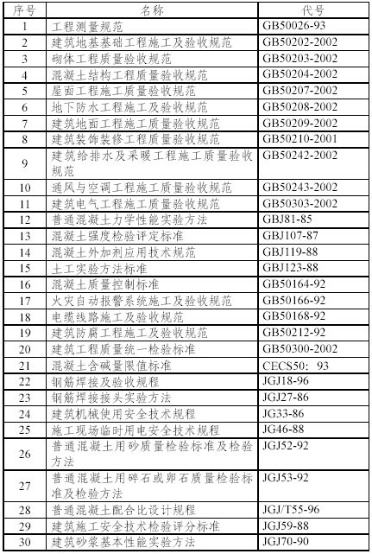
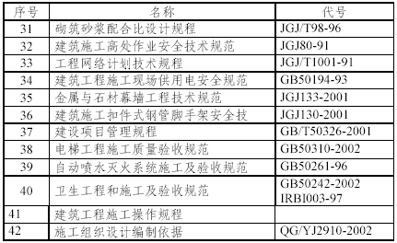

附表二 施工测量试验仪器工具计划表
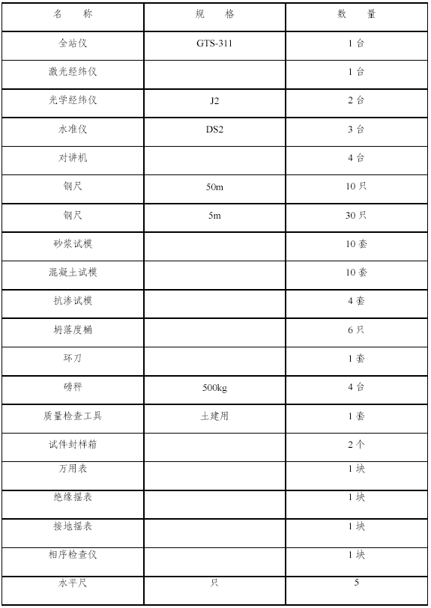
附表三 主要阶段劳动力计划表
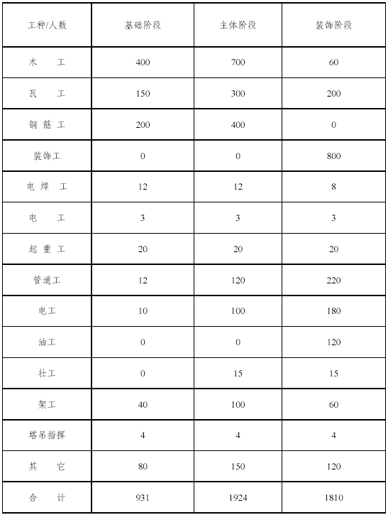

附表四： 拟投入本工程的主要机械设备表
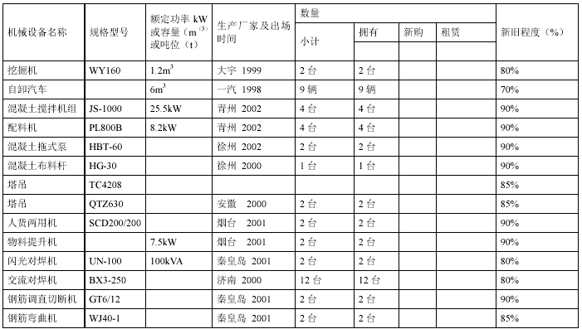
投入本工程的主要机械设备表
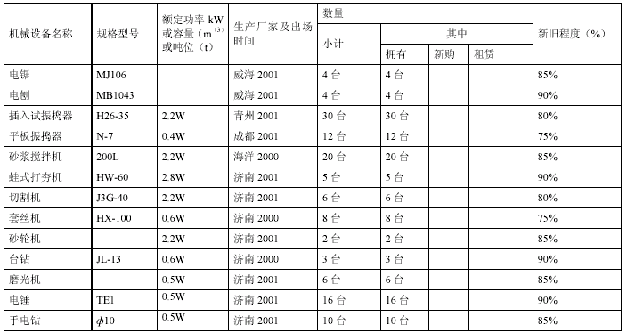

附图
附图1 技术管理流程图
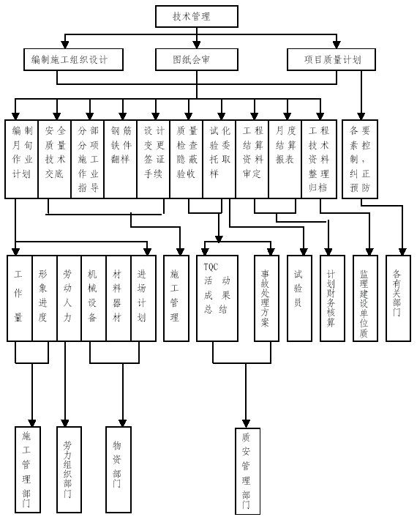

附图2 混凝土工程质量控制程序图
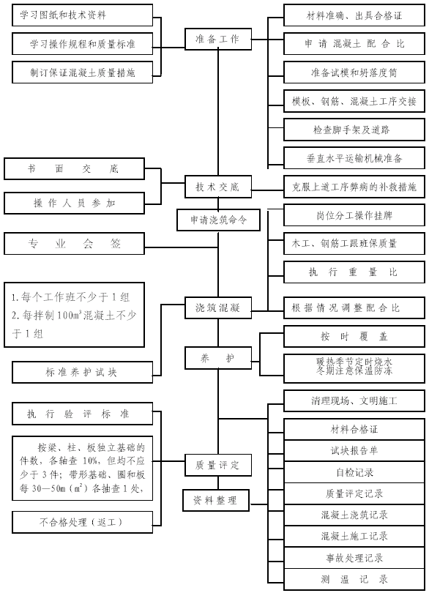

附图3 钢筋工程质量控制程序图
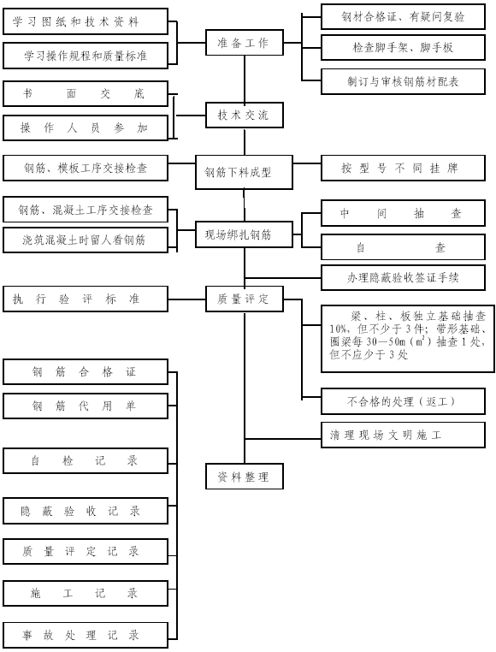

附图4 模板工程质量控制程序图
